**DPPL-B13**

DESKRIPSI PERANCANGAN PERANGKAT LUNAK

SIMASJID

untuk:

Masjid Baitul Muttaqin

Jalan Keputih Gang II/23, Sukolilo, Surabaya

Dipersiapkan oleh:

KELOMPOK B13

<Kadek Winda Dwiastini 5114100008>

<Fathoni Adi Kurniawan 5114100020>

<Ahmad Hanan 5114100705>

Jurusan Teknik Informatika - Institut Teknologi Sepuluh Nopember

Kampus ITS Keputih Sukolilo Surabaya

|  |  |  |  |  |
| --- | --- | --- | --- | --- |
|  | **Jurusan**  **Teknik Informatika ITS** | Nomor Dokumen | | Halaman |
| *DPPL-B13* | | *68 hlm* |
| Revisi | *-* | *5 Desember 2016* |

DAFTAR PERUBAHAN

|  |  |
| --- | --- |
| Revisi | Deskripsi |
| A |  |
| B |  |
| C |  |
| D |  |
| E |  |
| F |  |
| G |  |

|  |  |  |  |  |  |  |  |  |
| --- | --- | --- | --- | --- | --- | --- | --- | --- |
| INDEX  TGL | - | A | B | C | D | E | F | G |
| Ditulis oleh |  |  |  |  |  |  |  |  |
| Diperiksa oleh |  |  |  |  |  |  |  |  |
| Disetujui oleh |  |  |  |  |  |  |  |  |

Daftar Halaman Perubahan

|  |  |  |  |
| --- | --- | --- | --- |
| Halaman | Revisi | Halaman | Revisi |
|  |  |  |  |

Daftar Isi

1 Pendahuluan 8

1.1 Tujuan Penulisan Dokumen 8

1.2 Lingkup Masalah 8

1.3 Definisi dan Istilah 8

1.4 Aturan Penamaan dan Penomoran 8

1.5 Referensi 9

1.6 Ikhtisar Dokumen 9

2 Deskripsi Perancangan Global 10

2.1 Rancangan Lingkungan Implementasi 10

2.2 Deskripsi Data 10

2.2.1 Definisi Domain/Type 10

2.2.2 Conceptual Data Model 11

2.2.3 Physical Data Model 12

2.2.4 Daftar Tabel Aplikasi 12

2.3 Deskripsi Modul 13

3 Deskripsi Perancangan Rinci 15

3.1 Deskripsi Rinci Tabel 15

3.1.1 Tabel Imam 15

3.1.2 Tabel Jadwal Imam 15

3.1.3 Tabel Inventaris 16

3.1.4 Tabel Pengumuman 16

3.1.5 Tabel Acara Pengajian 16

3.1.6 Tabel Pengurus Masjid 17

3.1.7 Tabel Keuangan 18

3.1.8 Tabel Pendaftar Donatur Takjil 18

3.1.9 Tabel Penerima Zakat 19

3.1.10 Tabel Pemberi Zakat 19

3.1.11 Tabel Penerima Qurban 20

3.1.12 Tabel Pemberi Qurban 21

3.2 Deskripsi Rinci Modul 21

3.2.1 Modul Donatur Takjil 22

3.2.2 Modul Pengelolaan Data Pengurus Masjid 25

3.2.3 Modul Pengelolaan Data Imam 28

3.2.4 Modul Keuangan 35

3.2.5 Modul Zakat 40

3.2.6 Modul Qurban 49

3.2.7 Modul Inventaris 58

3.2.8 Modul Pengelolaan Pengumuman 62

3.2.9 Modul Acara Pengajian 65

3.3 Matriks Kerunutan 68

Daftar Tabel

Tabel 1.4-1 Tabel Aturan Penamaan dan Penomoran 9

Tabel 1.6-1 Tabel Ikhtisar Dokumen 9

Tabel 2.2.1-1 Tabel Definisi Domain/Type 10

Tabel 2.2.4-1 Tabel Daftar Tabel Aplikasi 13

Tabel 2.3-1 Tabel Keterangan Modul 14

Tabel 3.1.1-1 Tabel Imam 15

Tabel 3.1.2-1 Tabel Jadwal Imam 16

Tabel 3.1.3-1 Tabel Inventaris 16

Tabel 3.1.4-1 Tabel Pemngumuman 16

Tabel 3.1.5-1 Tabel Acara Pengajian 17

Tabel 3.1.6-1 Tabel Pengurus Masjid 17

Tabel 3.1.9-1 Tabel Keuangan 18

Tabel 3.1.8-1 Tabel Pendaftar Donatur Takjil 19

Tabel 3.1.9-1 Tabel Penerima Zakat 19

Tabel 3.1.10-1 Tabel Pemberi Zakat 20

Tabel 3.1.11-1 Tabel Penerima Qurban 21

Tabel 3.1.12-1 Tabel Pemberi Qurban 21

Tabel. 3.2.1.5-1 Tabel Layar Pendaftaran Donatur Takjil 23

Tabel. 3.2.1.5-2 Tabel layar menampilkan donatur takjil 23

Tabel. 3.2.2.5-1 Tabel layar menambah pengurus masjid 27

Tabel. 3.2.2.5-2 Tabel layar daftar pengurus yang akan diedit 27

Tabel. 3.2.2.5-3 Tabel layar isian untuk mengubah data pengurus 27

Tabel. 3.2.2.5-4 Tabel layar daftar pengurus yang akan dihapus 28

Tabel. 3.2.3.5-1 Tabel layar menambah imam 33

Tabel. 3.2.3.5-2 Tabel layar daftar imam yang akan diedit 33

Tabel. 3.2.3.5-3 Tabel layar isian untuk mengubah data imam 33

Tabel. 3.2.3.5-4 Tabel layar daftar imam yang akan dihapus 33

Tabel. 3.2.3.5-5 Tabel layar menambah jadwal imam 34

Tabel. 3.2.3.5-6 Tabel layar daftar jadwal imam yang akan diedit 34

Tabel. 3.2.3.5-7 Tabel layar isian untuk mengubah jadwal imam 34

Tabel. 3.2.3.5-8 Tabel layar daftar jadwal imam yang akan dihapus 34

Tabel. 3.2.3.5-8 Tabel layar melihat daftar jadwal imam berdasarkan bulan, tahun 34

Tabel. 3.2.4.5-1 Tabel layar menambah keuangan 39

Tabel. 3.2.4.5-2 Tabel layar memperbaharui keuangan 39

Tabel. 3.2.4.5-3 Tabel layar isian untuk memperbaharui data keuangan 39

Tabel. 3.2.4.5-4 Tabel layar keuangan yang akan dihapus 39

Tabel. 3.2.4.5-5 Tabel layar melihat laporan rekapitulasi keuangan 39

Tabel. 3.2.4.5-6 Tabel layar melihat keuangan masjid berupa infaq 40

Gambar 3.2.5.1-6 Layar Menambah Pemberi Zakat 43

Gambar 3.2.5.1-7 Layar Edit Pemberi Zakat 43

Gambar 3.2.5.1-8 Layar Isian Update Pemberi Zakat 43

Tabel. 3.2.5.5-1 Tabel layar menambah penerima zakat 47

Tabel. 3.2.5.5-2 Tabel layar memperbaharui penerima zakat 47

Tabel. 3.2.5.5-3 Tabel layar isian untuk memperbaharui data penerima zakat 47

Tabel. 3.2.5.5-4 Tabel layar penerima zakat yang akan dihapus 47

Tabel. 3.2.5.5-5 Tabel layar menambah pemberi zakat 48

Tabel. 3.2.5.5-6 Tabel layar memperbaharui pemberi zakat 48

Tabel. 3.2.5.5-7 Tabel layar isian untuk memperbaharui data pemberi zakat 48

Tabel. 3.2.5.5-8 Tabel layar pemberi zakat yang akan dihapus 48

Tabel. 3.2.5.5-9 Tabel layar melihat laporan zakat 48

Tabel. 3.2.6.5-1 Tabel layar menambah penerima quban 56

Tabel. 3.2.6.5-2 Tabel layar memperbaharui penerima quban 56

Tabel. 3.2.6.5-3 Tabel layar isian untuk memperbaharui data penerima quban 56

Tabel. 3.2.6.5-4 Tabel layar penerima quban yang akan dihapus 56

Tabel. 3.2.6.5-1 Tabel layar menambah pemberi quban 57

Tabel. 3.2.6.5-2 Tabel layar memperbaharui pemberi quban 57

Tabel. 3.2.6.5-3 Tabel layar isian untuk memperbaharui data pemberi quban 57

Tabel. 3.2.6.5-4 Tabel layar pemberi quban yang akan dihapus 57

Tabel. 3.2.6.5-5 Tabel layar melihat laporan quban 57

Tabel. 3.2.7.5-1 Tabel layar menambah inventaris 61

Tabel. 3.2.7.5-2 Tabel layar daftar inventaris yang akan diedit 61

Tabel. 3.2.7.5-3 Tabel layar isian untuk mengubah data inventaris 61

Tabel. 3.2.7.5-4 Tabel layar daftar inventaris yang akan dihapus 61

Tabel. 3.2.7.5-5 Tabel layar menampilkan laporan inventaris 61

Tabel. 3.2.8.5-1 Tabel layar menambah pengumuman 64

Tabel. 3.2.8.5-2 Tabel layar daftar pengurus yang akan diedit 64

Tabel. 3.2.8.5-3 Tabel layar isian untuk mengubah data pengumuman 64

Tabel. 3.2.8.5-4 Tabel layar daftar pengurus yang akan dihapus 64

Tabel. 3.2.9.5-1 Tabel layar menambah acara pengajian 67

Tabel. 3.2.9.5-2 Tabel layar acara pengajian yang akan diedit 67

Tabel. 3.2.9.5-3 Tabel layar isian untuk mengubah acara pengajian 67

Tabel. 3.2.9.5-4 Tabel layar acara pengajian yang akan dihapus 67

Tabel. 3.2.9.5-5 Tabel layar menampilkan Jadwal Pengajian 68

**Daftar Gambar**

Gambar 2.2.2-1 Gambar *Conceptual Data Model* 11

Gambar 2.2.3-1 Gambar *Physical Data Model* 12

Gambar 2.3-1 Gambar Modul 13

Gambar. 3.2.1.2-1 Layar Pendaftaran Donatur Takjil 22

Gambar. 3.2.1.2-2 Layar menampilkan donatur takjil 22

Gambar. 3.2.2.2-1 Layar menambah pengurus masjid 25

Gambar. 3.2.2.2-2 Layar daftar pengurus yang akan diedit 25

Gambar. 3.2.2.2-3 Layar isian untuk mengubah data pengurus 26

Gambar. 3.2.2.2-4 Layar menghapus data pengurus 26

Gambar. 3.2.3.2-1 Layar menambah imam 29

Gambar. 3.2.3.2-2 Layar daftar imam yang akan diedit 29

Gambar. 3.2.3.2-3 Layar isian untuk mengubah data imam 29

Gambar. 3.2.3.2-4 Layar menghapus data imam 30

Gambar. 3.2.3.2-5 Layar menambah data jadwal imam 30

Gambar. 3.2.3.2-6 Layar daftar data jadwal imam yang akan diedit 31

Gambar. 3.2.3.2-7 Layar isian edit data jadwal imam 31

Gambar. 3.2.3.2-8 Layar menghapus data jadwal imam 31

Gambar. 3.2.3.2-9 Layar melihat jadwal imam 32

Gambar 3.2.4.1-1 Layar Menambah Keuangan Masjid 36

Gambar 3.2.4.1-3 Layar Update Keuangan Masjid 36

Gambar 3.2.4.1-2 Layar Edit Keuangan Masjid 36

Gambar 3.2.4.1-4 Layar Hapus Keuangan 37

Gambar 3.2.4.1-6 Layar Laporan Rekapitulasi Keuangan 37

Gambar 3.2.4.1-7 Layar Tampilan Keuangan Masjid berupa Infaq 38

Gambar 3.2.5.1-1 Layar Menambah Penerima Zakat 41

Gambar 3.2.5.1-2 Layar Edit Penerima Zakat 41

Gambar 3.2.5.1-3 Layar Update Penerima Zakat 41

Gambar 3.2.5.1-4 Layar Hapus Penerima Zakat 42

Gambar 3.2.5.1-5 Layar Konfirmasi Penghapusan Penerima Zakat 42

Gambar 3.2.5.1-9 Layar Isian Delete Pemberi Zakat 44

Gambar 3.2.5.1-10 Layar Konfirmasi Hapus Data Pemberi Zakat 44

Gambar 3.2.5.1-10 Layar Laporan Zakat 45

Gambar 3.2.6.1-1 Layar Menambah Penerima Qurban 50

Gambar 3.2.6.1-2 Layar Edit Penerima Qurban 50

Gambar 3.2.6.1-3 Layar Update Penerima Qurban 50

Gambar 3.2.6.1-4 Layar Hapus Penerima Qurban 51

Gambar 3.2.6.1-5 Layar Konfirmasi Penghapusan Penerima Qurban 51

Gambar 3.2.6.1-6 Layar Menambah Pemberi Qurban 52

Gambar 3.2.6.1-7 Layar Edit Pemberi Qurban 52

Gambar 3.2.6.1-8 Layar Isian Update Pemberi Qurban 52

Gambar 3.2.6.1-9 Layar Delete Pemberi Qurban 53

Gambar 3.2.6.1-10 Layar Konfirmasi Delete Pemberi Qurban 53

Gambar 3.2.6.1-11 Layar Laporan Qurban 54

Gambar. 3.2.7.2-1 Layar menambah inventaris 59

Gambar. 3.2.7.2-2 Layar daftar inventaris yang akan diedit 59

Gambar. 3.2.7.2-3 Layar isian untuk mengubah data inventaris 59

Gambar. 3.2.7.2-4 Layar menghapus data inventaris 60

Gambar. 3.2.7.2-4 Layar menampilkan laporan inventaris 60

Gambar. 3.2.8.2-1 Layar menambah pengumuman 62

Gambar. 3.2.8.2-2 Layar pengumuman yang akan diedit 62

Gambar. 3.2.8.2-3 Layar isian untuk mengubah pengumuman 63

Gambar. 3.2.8.2-4 Layar menghapus data pengumuman 63

Gambar. 3.2.9.2-1 Layar menambah jadwal pengajian 65

Gambar. 3.2.9.2-2 Layar jadwal pengajian yang akan diedit 65

Gambar. 3.2.9.2-3 Layar isian untuk mengubah jadwal pengajian 66

Gambar. 3.2.9.2-4 Layar menghapus jadwal pengajian 66

# Pendahuluan

## Tujuan Penulisan Dokumen

Dokumen ini berisi Dokumen Perancangan Perangkat Lunak (DPPL) atau Software Design Description (SDD) yang bertujuan untuk memberikan landasan yang diperlukan dalam proses pembuatan aplikasi **SIMASJID.** Dokumen ini digunakan oleh pengembang perangkat lunak sebagai acuan teknis pengembangan perangkat lunak pada tahap selanjutnya.

## Lingkup Masalah

Perangkat lunak yang akan dikembangkan adalah perangkat lunak SIMASJID, yaitu merupakan perangkat lunak yang berupa sebuah sistem infor masi berbasis website yang digunakan pada sebuah Masjid dalam menjalankan segala kegiatan keagamaannya. SIMASJID dapat melakukan hal-hal berikut ini :

* Menangani pengelolaan data pengurus masjid.
* Menangani pengelolaan data imam.
* Menangani pengelolaan data pendaftar donatur takjil, dimana masyarakat umum dapat langsung mengajukan pendaftaran sebagai donatur takjil dan data tersebut dapat dilihat oleh pengurus masjid.
* Menangani pengelolaan data keuangan, termasuk pemasukan dan pengeluaran serta saldo kas masjid.
* Menangani pengelolaan data inventaris, termasuk jumlah barang inventaris dan kondisi terakhirnya.
* Menangani pengelolaan data zakat, termasuk penerima dan pemberi zakat, serta laporan zakat.
* Menangani pengelolaan data qurban, termasuk penerima dan pemberi qurban, serta laporan qurban.
* Menangani pengelolaan data pengumuman.
* Menangani pengelolaan data jadwal pengajian.

Dengan adanya SIMASJID ini diharapkan penyaluran informasi kepada masyarakat umum serta pengurus masjid dan penyimpanan informasi dapat ditangani lebih cepat dan rapi sehingga waktu yang digunakan dapat lebih efisien dan juga dapat meminimalisir kesalahan-kesalahan manusia dalam hal pencatatan data-data, serta catatatn keuangan seperti pemasukan dan pengeluaran dengan cara yang lebih cepat dan tidak menggunakan tenaga lebih dari manusia.

## Definisi dan Istilah

Berikut adalah daftar definisi dan istilah penting yang digunakan dalam dokumen SKPL ini:

* SIMASJID : Sistem Informasi Masjid
* SRS : *Software Requirements Specification*, atau

SKPL : Spesifikasi Kebutuhan Perangkat Lunak

Dokumen hasil analisis yang berisi spesifikasi kebutuhan perangkat lunak.

* SDD : *Software Design Description*, atau

DPPL : Dokumen Perancangan Perangkat Lunak

Dokumen hasil perancangan perangkat lunak.

* IEEE : *Institute of Electrical and Electronics Engineering*

Standar internasional untuk pengembangan dan perancangan produk.

## Aturan Penamaan dan Penomoran

Penulisan dokumen DPPL ini menggunakan berbagai macam aturan penamaan dan penomoran yang berbeda-beda untuk beberapa bagian tertentu. Aturan penamaan dan penomoran yang digunakan berdasarkan hal/bagian tersebut adalah seperti yang tercantum pada Tabel 1.

| **Hal/Bagian** | **Aturan Penomoran/Penamaan** |
| --- | --- |
| Bab | Tiap bab diberi nomor sesuai dengan urutannya dalam dokumen. Bila satu bab dibagi menjadi beberapa sub bab maka sub bab diberi nomor utur sesuai dengan urutannya pada bab tersebut. Antara nomor bab dan sub bab dipisahkan dengan tanda titik. |
| Tabel | Tiap table yang ada dinamai dengan Tabel X.X.X-Y dengan X.X.X adalah nomor bab atau sub bab dimana tabel berada dan Y adalah urutan penomoran tabel pada bab atau sub bab tersebut dalam dokumen. |
| Gambar | Tiap gambar yang ada dinamai dengan Gambar X.X.X-Y dengan X.X.X adalah nomor bab atau sub bab dimana gambar berada dan Y adalah urutan penomoran tabel pada bab atau sub bab tersebut dalam dokumen |
| FR-XX | Merupakan notasi dari *Functional Requirement* ke-XX |
| M-XX | Merupakan notasi dari Modul ke-XX |
| QUE-XX | Merupakan notasi dari Query ke- XX |
| ALGO-XX | Merupakan notasi dari Algoritma ke-XX |

Tabel 1.4-1 Tabel Aturan Penamaan dan Penomoran

## Referensi

Dokumen-dokumen yang digunakan sebagai referensi dalam pembuatan SKPL ini adalah sebagai berikut:

1. IEEE Std 830-1993, IEEE Recommended Parctice for Software Requirement Specifications.
2. Software Engineering, Aparctitioner’s Approach 5th edition, Roger S Pressman, Mc Graw Hill, 2001.
3. Panduan Penggunaan dan Pengisian Spesifikasi Perangkat Lunak (SKPL), Jurusan Teknik Informatika, Institut Teknologi Bandung, 2000.
4. Panduan Pengisian Spesifikasi Perangkat Lunak (SKPL) Beroriantasi Proses, Jurusan Teknik Informatika, Institut Teknologi Bandung
5. Spesifikasi Kebutuhan Perangkat Lunak (SKPL) B13 SIMASJID, Jurusan Teknik Informatika, Institut Teknologi Sepuluh Nopember Surabaya

## Ikhtisar Dokumen

DPPL ini berisi penjabaran rancangan dari perangkat lunak yang akan dikembangkan, sehingga pada tahap pengimplementasian, perangkat lunak tersebut dapat diimplementasikan dengan spesifikasi yang jelas, dengan tetap menjadikan spesifikasi kebutuhan perangkat lunak (SKPL) sebagai bahan acuannya.

|  |  |
| --- | --- |
| BAB I | PENDAHULUAN |
|  | Berisi overview perangkat lunak yang merupakan ringkasan terhadap deskripsi aplikasi secara umum yang meliputi tujuan, lingkup masalah, definisi dan istilah, aturan penamaan dan penomoran, refrensi serta ikhtisar dokumen. |
| BAB II | DESKRIPSI PERANCANGAN GLOBAL |
|  | Berisi perancangan global dari perangkat lunak yang meliputi lingkungan di mana perangkat lunak diimplementasikan, deskripsi arsitektural, maupun deskripsi komponen dari perangkat lunak yang dibangun. |
| BAB III | DESKRIPSI PERANCANGAN RINCI |
|  | Berisi deskripsi lengkap dan rinci dari kebutuhan perangkat lunak yang meliputi diagram *use case*, *sequence diagram* tiap scenario, diagram kelas beserta detilnya, algoritma serta *query* penting, *statechaart* untuk *use case* penting, antarmuka, representasi persistensi kelas serta matriks kerunutan tiap *use case*. |

Tabel 1.6-1 Tabel Ikhtisar Dokumen

# Deskripsi Perancangan Global

## Rancangan Lingkungan Implementasi

Sebutkan Operating system, DBMS, development tools, filing system, bahasa pemrograman yang dipakai

Lingkungan implementasi yang akan digunakan untuk pengembangan **SIMASJID** ini adalah:

Sistem Operasi : Windows dan Linux

DBMS : MySQL

Develpoment Tools : Sublime Text, Postman, Mysql Workbench

Bahasa Pemrograman : menggunakan bahasa pemrograman PHP, HTML, dan Javascript

Perangkat Lunak : peramban dengan kompabilitas PHP (Mozzila Firefox, Google Chrome, Safari)

Framework : CodeIgniter 3

## Deskripsi Data

### Definisi Domain/Type

| **Domain name** | **Power Designer Type** |
| --- | --- |
| Nama | Varchar / Char |
| Alamat | Char |
| No Telp | Varchar |
| Keterangan | Varchar |
| Text Pengumuman | Text |
| Uang | INT |
| Jumlah | INT |
| Kondisi | INT |
| Waktu | Time |
| Tanggal | Date |

Tabel 2.2.1-1 Tabel Definisi Domain/Type

### Conceptual Data Model

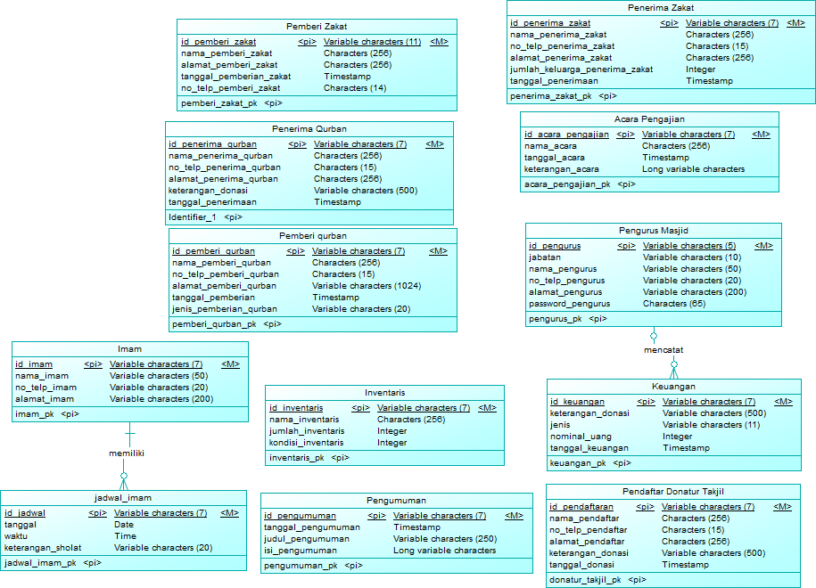

Gambar 2.2.2-1 Gambar *Conceptual Data Model*

### Physical Data Model

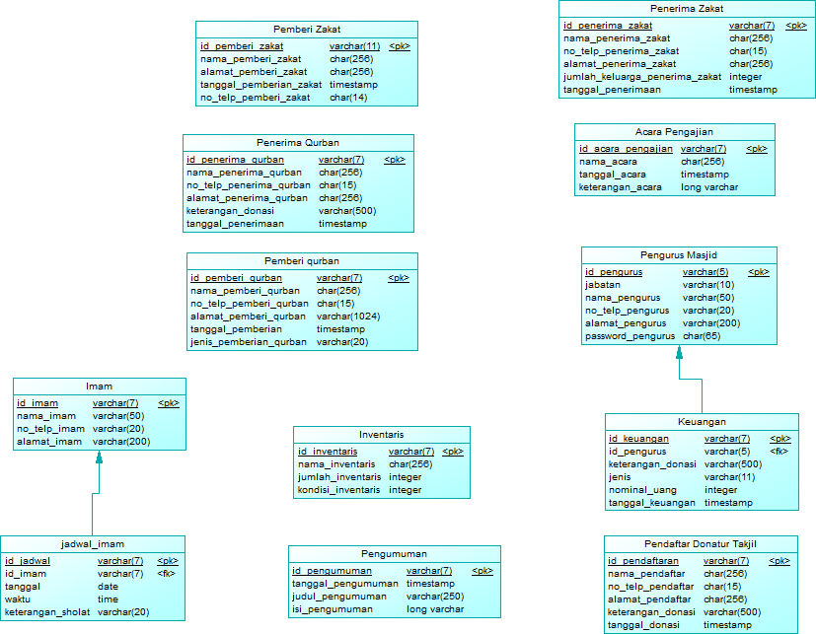

Gambar 2.2.3-1 Gambar *Physical Data Model*

### Daftar Tabel Aplikasi

Awali dengan daftar tabel basisdata, primary key dan deskripsi isinya.

| **Nama Tabel** | **Primary key** | **Data Store** | **E/R** | **Deskripsi isi** |
| --- | --- | --- | --- | --- |
| Imam | id_imam | imam | Entitas | Tabel ini berisi data-data imam |
| Jadwal Imam | id_jadwal | jadwal_imam | Entitas | Tabel ini berisi penjadwalan imam |
| Pengumuman | id_pengumuman | pengumuman | Entitas | Tabel ini berisi data pengumuman |
| Inventaris | id_inventaris | inventaris | Entitas | Tabel ini berisi data inventaris |
| Keuangan | id_keuangan | keuangan | Entitas | Tabel ini berisi data keuangan |
| Pendaftar Donatur Takjil | id_pendaftar | pendaftar donatur takjil | Entitas | Tabel ini berisi data donator takjil |
| Pengurus Masjid | id_pengurus | Pengurus Masjid | Entitas | Tabel ini berisi data pengurus masjid |
| Acara Pengajian | id_acara_pengajian | acara pengajian | Entitas | Tabel ini berisi data acara pengajian |
| Penerima Zakat | id_penerima_zakat | penerima zakat | Entitas | Tabel ini berisi data penerima zakat |
| Pemberi Zakat | id_pemberi_zakat | pemberi zakat | Entitas | Tabel ini berisi data pemberi zakat |
| Penerima Qurban | id_penerim_qurban | penerima qurban | Entitas | Tabel ini berisi data penerima qurban |
| Pemberi Qurban | id_pemberi_qurban | pemberi qurban | Entitas | Tabel ini berisi data pemberi qurban |

Tabel 2.2.4-1 Tabel Daftar Tabel Aplikasi

## Deskripsi Modul

Gambar 2.3-1 Gambar Modul

| **No** | **Nama Modul** | **Keterangan** |
| --- | --- | --- |
| M-01 | Modul Donatur Takjil | Modul ini terdiri dari 2 bagian yaitu mendaftar donator dan melihat pendaftar donatur. Modul ini secara umum menangani pendaftaran donator takjil. |
| M-02 | Modul Pengelolaan Data Pengurus | Modul ini secara umum menangani pengelolaan data pengurus |
| M-03 | Modul Imam | Modul ini terdiri dari 3 bagian, yaitu pengelolaan imam, pengelolaan jadwal imam, dan laporan jadwal imam. Modul ini secara umum menangani pengelolaan imam dan penjadwalannya |
| M-04 | Modul Keuangan | Modul ini terdiri dari 3 bagian, yaitu pengelolaan keuangan, laporan rekapitulasi keuangan dan laporan keuangan (Infaq). Modul ini secara umum mengangani pengelolaan keuangan dan laporan yang berkaitan dengan keuangan masjid |
| M-05 | Modul Zakat | Modul ini terdiri dari 3 bagian, yaitu pengelolaan penerima zakat, pengelolaan pemberi zakat dan laporan zakat. Modul ini secara umum menangani pengelolaan dan laporan yang berkaitan dalam hal zakat |
| M-06 | Modul Qurban | Modul ini terdiri dari 3 bagian, yaitu pengelolaan penerima qurban, pengelolaan pemberi qurban dan laporan qurban. Modul ini secara umum menangani pengelolaan dan laporan yang berkaitan dalam hal qurban |
| M-07 | Modul Inventaris | Modul ini terdiri dari 2 bagian, yaitu pengelolaan data inventaris dan laporan inventaris. Modul secara umum menangani segala hal tentang inventaris |
| M-08 | Modul Pengelolaan Pengumuman | Modul ini secara umum menangani tentang pengelolaan pengumuman |
| M-09 | Modul Acara Pengajian | Modul ini terdiri dari 2 bagian, yaitu pengelolaan acara pengajian dan tampilan jadwal pengajian. Modul secara umum menangani segala hal tentang acara pengajian |

Tabel 2.3-1 Tabel Keterangan Modul

# Deskripsi Perancangan Rinci

## Deskripsi Rinci Tabel

### Tabel Imam

Identifikasi/Nama : Imam

Deskripsi Isi : Tabel untuk menyimpan data imam

Jenis : Tabel data referensi

Volume : Dinamik

Laju : 20 entry pertahun

Primary Key : id_imam

|  |  |  |  |  |  |
| --- | --- | --- | --- | --- | --- |
| **Id Field** | **Deskripsi** | **Tipe & length** | **Boleh**  **NULL** | **Default** | **Keterangan** |
| Id_imam | Variabel identitas imam | Varchar(7) | NO |  |  |
| Nama_imam | Variabel untuk menyimpan nama imam | Varchar(50) | NO |  |  |
| No_telp_imam | Variabel untuk menyimpan no telepon imam | Varchar(20) | NO |  |  |
| Alamat_imam | Variabel untuk menyimpan tanggal | Varchar(200) | NO |  |  |

Tabel 3.1.1-1 Tabel Imam

### Tabel Jadwal Imam

Identifikasi/Nama : Jadwal Imam

Deskripsi Isi : Tabel untuk menyimpan data penjadwalan imam

Jenis : Tabel data referensi

Volume : Dinamik

Laju : 50 entry pertahun

Primary Key : id_jadwal

|  |  |  |  |  |  |
| --- | --- | --- | --- | --- | --- |
| **Id Field** | **Deskripsi** | **Tipe & length** | **Boleh**  **NULL** | **Default** | **Keterangan** |
| Id_jadwal | Variabel untuk nomor jadwal | Varchar(7) | NO |  |  |
| id_imam | Variabel foreign key dari table imam | Varhcar(7) | NO |  | Mereferensi attribut id_imam pada table imam |
| Tanggal | Variabel untuk menyimpan tanggal penjadwalan | Date | NO |  |  |
| Waktu | Variabel untuk menyimpan waktu penjadwalan | Time | NO |  |  |
| Keterangan_sholat | Variabel untuk menyimpan keterangan penjadwalan imam | Varchar(20) | NO |  |  |

Tabel 3.1.2-1 Tabel Jadwal Imam

### Tabel Inventaris

Identifikasi/Nama : Inventaris

Deskripsi Isi : Tabel untuk menyimpan data inventaris

Jenis : Tabel data referensi

Volume : Dinamik

Laju : 20 entry pertahun

Primary Key : id_inventaris

|  |  |  |  |  |  |
| --- | --- | --- | --- | --- | --- |
| **Id Field** | **Deskripsi** | **Tipe & length** | **Boleh**  **NULL** | **Default** | **Keterangan** |
| Id_inventaris | Variabel untuk nomor inventaris | Varchar(7) | NO |  |  |
| Nama_inventaris | Variabel uintuk menyimpnan nama inventaris | Char(256) | NO |  |  |
| Jumlah_inventaris | Variabel untuk menyimpan jumlah inventaris | INT | NO |  |  |
| Kondisi_inventaris | Variabel untuk menyimpan kondisi inventaris | INT | NO |  |  |

Tabel 3.1.3-1 Tabel Inventaris

### Tabel Pengumuman

Identifikasi/Nama : Pengumuman

Deskripsi Isi : Tabel untuk menyimpan data pengumuman

Jenis : Tabel data referensi

Volume : Dinamik

Laju : 100 entry pertahun

Primary Key : id_pengumuman

|  |  |  |  |  |  |
| --- | --- | --- | --- | --- | --- |
| **Id Field** | **Deskripsi** | **Tipe & length** | **Boleh**  **NULL** | **Default** | **Keterangan** |
| Id_pengumuman | Variabel untuk nomor pengumuman | Varchar(7) | NO |  |  |
| Tanggal_pengumuman | Variabel untuk menyimpan tanggal pengumuman | Timestamp | NO |  |  |
| Judul_pengumuman | Variabel untuk menyimpan judul pengumuman | Varchar(250) | NO |  |  |
| Isi_pengumuman | Variabel untuk menyimpan isi pengumuman | Text | NO |  |  |

Tabel 3.1.4-1 Tabel Pemngumuman

### Tabel Acara Pengajian

Identifikasi/Nama : Acara Pengajian

Deskripsi Isi : Tabel untuk menyimpan data acara pengajian

Jenis : Tabel data referensi

Volume : Dinamik

Laju : 100 entry pertahun

Primary Key : id_acara_pengajian

|  |  |  |  |  |  |
| --- | --- | --- | --- | --- | --- |
| **Id Field** | **Deskripsi** | **Tipe & length** | **Boleh**  **NULL** | **Default** | **Keterangan** |
| Id_acara_pengajian | Variabel untuk nomor acara pengajian | Varchar(7) | NO |  |  |
| Nama_acara | Variabel untuk menyimpan nama acara pengajian | Char(256) | NO |  |  |
| Tanggal_acara | Variabel untuk menyimpan tanggal acara | Timestamp | NO |  |  |
| Keterangan_acara | Variabel untuk menyimpan keterangan acara pengajian | Long varchar | NO |  |  |

Tabel 3.1.5-1 Tabel Acara Pengajian

### Tabel Pengurus Masjid

Identifikasi/Nama : Pengurus Masjid

Deskripsi Isi : Tabel untuk menyimpan data pengurus masjid

Jenis : Tabel data referensi

Volume : Dinamik

Laju : 5 entry pertahun

Primary Key : id_pengurus

|  |  |  |  |  |  |
| --- | --- | --- | --- | --- | --- |
| **Id Field** | **Deskripsi** | **Tipe & length** | **Boleh**  **NULL** | **Default** | **Keterangan** |
| Id_pengurus | Variabel untuk nomor pengurus | Varchar(7) | NO |  |  |
| jabatan | Variabel untuk menyimpan jabatan | Varchar(10) | NO |  |  |
| Nama_pengurus | Variabel untuk menyimpan nama pengurus | Varchar(50) | NO |  |  |
| No_telp_pengurus | Variabel untuk menyimpan nomor telepon pengurus | Varchar(20) | NO |  |  |
| Alamat_pengurus | Variabel untuk menyimpan alamat pengurus | Varchar(200) | NO |  |  |
| Password_pengurus | Variabel untuk menyimpan password akun pengurus | Char(65) | NO |  |  |

Tabel 3.1.6-1 Tabel Pengurus Masjid

### Tabel Keuangan

Identifikasi/Nama : Keuangan

Deskripsi Isi : Tabel untuk menyimpan data keuangan

Jenis : Tabel data referensi

Volume : Dinamik

Laju : 100 entry pertahun

Primary Key : id_keuangan

|  |  |  |  |  |  |
| --- | --- | --- | --- | --- | --- |
| **Id Field** | **Deskripsi** | **Tipe & length** | **Boleh**  **NULL** | **Default** | **Keterangan** |
| Id_keuangan | Variabel untuk nomor data keuangan | Varchar(7) | NO |  |  |
| Keterangan_donasi | Variabel untuk menyimpan keterangan donasi | Varchar(500) | NO |  |  |
| jenis | Variabel untuk menyimpan jenis data keuangan | Varchar(11) | NO |  |  |
| Nominal_keuangan | Variabel untuk menyimpan data nomor keuangan | Varchar(20) | NO |  |  |
| Tanggal_keuangan | Variabel untuk menyimpan data tanggal keuangan | Timestamp | NO |  |  |
| Id_pengurus | Variabel untuk nomor pengurus | Varchar (7) | NO |  | Mereferensi dari attribut id_pengurus tabel pengurus masjid |

Tabel 3.1.9-1 Tabel Keuangan



### Tabel Pendaftar Donatur Takjil

Identifikasi/Nama : Pendaftar Donatur Takjil

Deskripsi Isi : Tabel untuk menyimpan data pendaftar donatur takjil masjid

Jenis : Tabel data referensi

Volume : Dinamik

Laju : 35 entry pertahun

Primary Key : id_pendaftar

|  |  |  |  |  |  |
| --- | --- | --- | --- | --- | --- |
| **Id Field** | **Deskripsi** | **Tipe & length** | **Boleh**  **NULL** | **Default** | **Keterangan** |
| Id_pendaftar | Variabel untuk nomor pendaftar donatur takjil | Varchar(7) | NO |  |  |
| Nama_pendaftar | Variabel untuk menyimpan nama pendaftar donatur takjil | Char(256) | NO |  |  |
| No_telp_pendaftar | Variabel untuk menyimpan nomor telepon pendaftar donatur takjil | Char(15) | NO |  |  |
| Alamat_pendaftar | Variabel untuk menyimpan alamat pendaftar donatur takjil | Char(256) | NO |  |  |
| Keterangan_donasi | Variabel untuk menyimpan keterangan donasi | Varchar(500) | NO |  |  |
| Tanggal_donasi | Variabel untuk menyimpan data tanggal donasi | Timestamp | NO |  |  |

Tabel 3.1.8-1 Tabel Pendaftar Donatur Takjil

### Tabel Penerima Zakat

Identifikasi/Nama : Penerima Zakat

Deskripsi Isi : Tabel untuk menyimpan data penerima zakat

Jenis : Tabel data referensi

Volume : Dinamik

Laju : 60 entry pertahun

Primary Key : id_penerima_zakat

|  |  |  |  |  |  |
| --- | --- | --- | --- | --- | --- |
| **Id Field** | **Deskripsi** | **Tipe & length** | **Boleh**  **NULL** | **Default** | **Keterangan** |
| Id_penerima_zakat | Variabel untuk nomor penerima zakat | Varchar(7) | NO |  |  |
| Nama_penerima_zakat | Variabel untuk menyimpan nama penerima zakat | Char(256) | NO |  |  |
| No_telp_penerima_zakat | Variabel untuk menyimpan nomor telepon penerima zakat | Char(15) | NO |  |  |
| Alamat_penerima_zakat | Variabel untuk menyimpan alamat penerima zakat | Char(256) | NO |  |  |
| Jumlah_keluarga_penerima_zakat | Variabel untuk menyimpan jumlah keluarga penerima zakat | INT | NO |  |  |
| Tanggal_penerimaan | Variabel untuk menyimpan tanggal penerimaan zakat | TIMESTAMP | NO |  |  |

Tabel 3.1.9-1 Tabel Penerima Zakat

### Tabel Pemberi Zakat

Identifikasi/Nama : Pemberi Zakat

Deskripsi Isi : Tabel untuk menyimpan data pemberi zakat

Jenis : Tabel data referensi

Volume : Dinamik

Laju : 40 entry pertahun

Primary Key : id_pemberi_zakat

|  |  |  |  |  |  |
| --- | --- | --- | --- | --- | --- |
| **Id Field** | **Deskripsi** | **Tipe & length** | **Boleh**  **NULL** | **Default** | **Keterangan** |
| Id_pemberi_zakat | Variabel untuk nomor pemberi zakat | Varchar(7) | NO |  |  |
| Nama_pemberi_zakat | Variabel untuk menyimpan nama pemberi zakat | Char(256) | NO |  |  |
| No_telp_pemberi_zakat | Variabel untuk menyimpan nomor telepon pemberi zakat | Char(14) | NO |  |  |
| Alamat_pemberi_zakat | Variabel untuk menyimpan alamat pemberi zakat | Char(256) | NO |  |  |
| Tanggal_pemberian_zakat | Variabel untuk menyimpan tanggal pemberian zakat | TIMESTAMP | NO |  |  |
| Jenis_zakat | Variabel untuk menyimpan jenis zakat | Varchar(20) | NO |  |  |
| Jumlah_zakat | Variabel untuk menyimpan jumlah zakat | Int | NO |  |  |

Tabel 3.1.10-1 Tabel Pemberi Zakat

### Tabel Penerima Qurban

Identifikasi/Nama : Penerima Qurban

Deskripsi Isi : Tabel untuk menyimpan data penerima qurban

Jenis : Tabel data referensi

Volume : Dinamik

Laju : 80 entry pertahun

Primary Key : id_penerima_qurban

|  |  |  |  |  |  |
| --- | --- | --- | --- | --- | --- |
| **Id Field** | **Deskripsi** | **Tipe & length** | **Boleh**  **NULL** | **Default** | **Keterangan** |
| Id_penerima_qurban | Variabel untuk nomor penerima qurban | Varchar(7) | NO |  |  |
| Nama_penerima_qurban | Variabel untuk menyimpan nama penerima qurban | Char(256) | NO |  |  |
| No_telp_penerima_qurban | Variabel untuk menyimpan nomor telepon penerima qurban | Char(15) | NO |  |  |
| Alamat_penerima_qurban | Variabel untuk menyimpan alamat penerima qurban | Char(256) | NO |  |  |
| Tanggal_penerimaan | Variabel untuk menyimpan tanggal penerimaan qurban | TIMESTAMP | NO |  |  |
| Keterangan_donasi | Variabel untuk menyimpan keterangan donasi | Varchar(500) | No |  |  |

Tabel 3.1.11-1 Tabel Penerima Qurban

### Tabel Pemberi Qurban

Identifikasi/Nama : Pemberi Qurban

Deskripsi Isi : Tabel untuk menyimpan data pemberi qurban

Jenis : Tabel data referensi

Volume : Dinamik

Laju : 15 entry pertahun

Primary Key : id_pemberi_qurban

|  |  |  |  |  |  |
| --- | --- | --- | --- | --- | --- |
| **Id Field** | **Deskripsi** | **Tipe & length** | **Boleh**  **NULL** | **Default** | **Keterangan** |
| Id_pemberi_qurban | Variabel untuk nomor pemberi qurban | Varchar(7) | NO |  |  |
| Nama_pemberi_qurban | Variabel untuk menyimpan nama pemberi qurban | Char(256) | NO |  |  |
| No_telp_pemberi_qurban | Variabel untuk menyimpan nomor telepon pemberi qurban | Char(15) | NO |  |  |
| Alamat_pemberi_qurban | Variabel untuk menyimpan alamat pemberi qurban | VARCHAR(1024) | NO |  |  |
| Tanggal_pemberian | Variabel untuk menyimpan tanggal pemberian qurban | TIMESTAMP | NO |  |  |
| Jenis_pemberian_qurban | Variabel untuk menyimpan keterangan pemberian qurban | Varchar(20) | NO |  |  |
| Jumlah_qurban | Variabel untuk menyimpan jumlah qurban | Int | NO |  |  |

Tabel 3.1.12-1 Tabel Pemberi Qurban

## Deskripsi Rinci Modul

Setiap modul pada rancangan global, dirinci satu per satu

### Modul Donatur Takjil

#### Fungsi Modul

|  |  |  |  |
| --- | --- | --- | --- |
| **No** | **Fungsi** | **Jenis** | **Tabel Terkait** |
| 1. | Mendaftar donatur takjil | Form Entry Tabular | Pendaftar Donatur Takjil Masjid |
| 2. | Menampilkan pendaftar donator takjil | Report Master-Detail | Pendaftar Donatur Takjil Masjid |

#### Spesifikasi Layar Utama

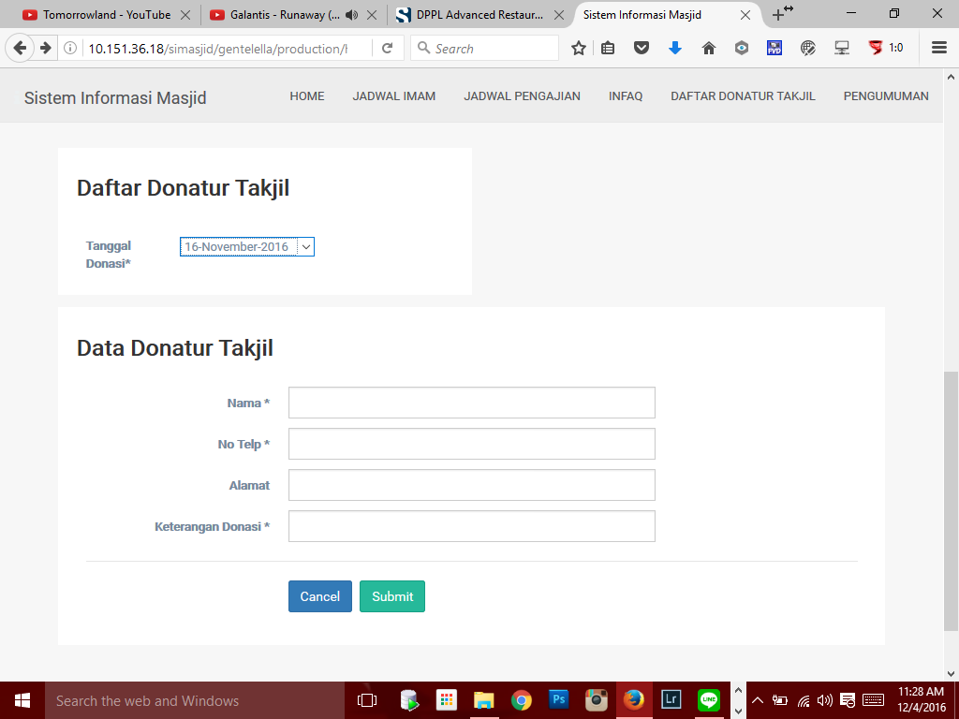

Gambar. 3.2.1.2-1 Layar Pendaftaran Donatur Takjil

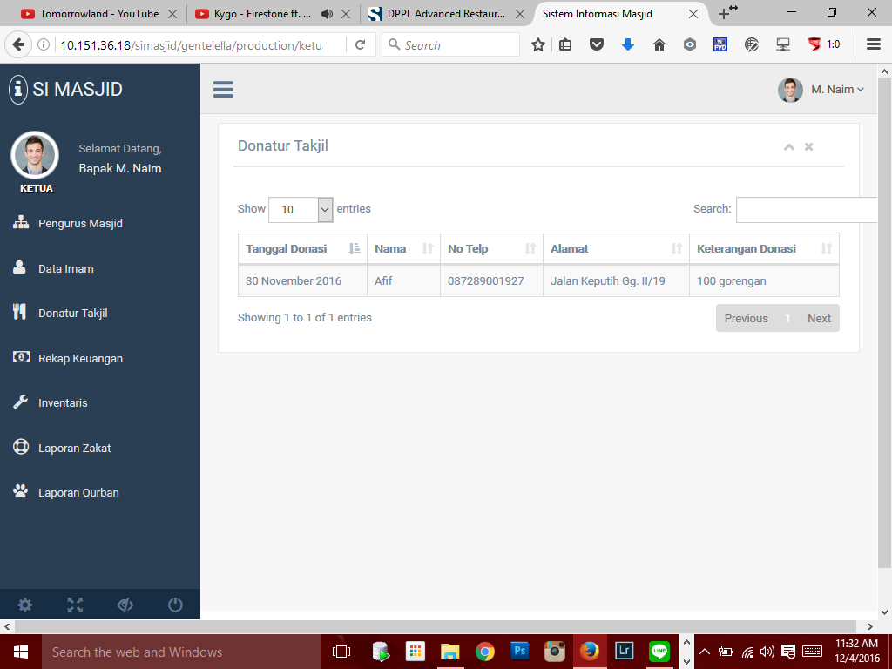

Gambar. 3.2.1.2-2 Layar menampilkan donatur takjil

#### Spesifikasi Query

|  |  |  |
| --- | --- | --- |
| **ID Query** | **Deskripsi** | **Ekspresi Query** |
| QUE-01 | Menampilkan pendaftar donatur takjil | Select * from pendaftar_donatur_takjil |

#### Spesifikasi Field Data Layar

|  |  |  |  |  |
| --- | --- | --- | --- | --- |
| **Label** | **Field** | **Tabel/**  **Query** | **Validasi** | **Keterangan** |
| dateDonation | tanggal | Pendaftar_donatur_takjil | Not Null | Opsi select yang digunakan untuk tanggal donasi |
| Nama_pendaftar | nama | Pendaftar_donatur_takjil | Not Null | Text box untuk data nama donatur |
| No_telp_pendaftar | no telepon | Pendaftar_donatur_takjil | Not Null, Integer | Text box untuk data no telp donatur |
| Alamat_pendaftar | alamat | Pendaftar_donatur_takjil | Not Null | Text box untuk data alamat donatur |
| Keterangan_donasi | text | Pendaftar_donatur_takjil | Not Null | Text box untuk data keterangan donasi |
| cancelButton | Button | Pendaftar_donatur_takjil | - | Button untuk membatalkan pendaftaran |
| submitButton | Button | Pendaftar_donatur_takjil | - | Button untuk submit data pendaftaran |

#### Spesifikasi Objek-Objek pada Layar

| **Id_Objek** | **Jenis** | **Keterangan** |
| --- | --- | --- |
| dateDonation | Dropdown list | Jika diklik, akan menampilkan isian data pendaftar dengan algoritma Algo-01 |
| Nama_pendaftar | Text box | Untuk mengetikan nama pendaftar |
| No_telp_pendaftar | Text box | Untuk mengetikan no telepon pendaftar |
| Alamat_pendaftar | Text box | Untuk mengetikan alamat pendaftar |
| Keterangan_donasi | Text box | Untuk mengetikan keterangan donasi |
| cancelButton | button | Untuk membatalkan pendaftaran |
| submitButton | button | Untuk mensubmit pendaftaran dengan algoritma Algo-02 |

Tabel. 3.2.1.5-1 Tabel Layar Pendaftaran Donatur Takjil

| **Id_Objek** | **Jenis** | **Keterangan** |
| --- | --- | --- |
| tabelDonaturTakjil | Tabel | Tabel data hasil query QUE-01 |

Tabel. 3.2.1.5-2 Tabel layar menampilkan donatur takjil

#### Spesifikasi Proses/Algoritma

**<Id. Proses > : ALGO-01**

**Objek terkait : dateDonation**

**Event : dateDonation on change**

**Initial State (IS)**:

Sudah membuka pilihan mendaftar donatur takjil

**Final State (FS)**:

Menampilkan isian data donatur

**Spesifikasi Proses/algoritma**:

IF(dateDonation) != ‘’)

THEN

Menampilan form data donatur

END IF

**<Id. Proses > : ALGO-02**

**Objek terkait : submitButton**

**Event : submitButton on click**

**Initial State (IS)**:

Sudah membuka pilihan mendaftar donatur takjil

**Final State (FS)**:

Pendaftar terdaftar sebagai donatur

**Spesifikasi Proses/algoritma**:

IF(isset(formDonatur))

THEN

// Data dikirim ke model

ELSE

Return message error

### Modul Pengelolaan Data Pengurus Masjid

#### Fungsi Modul

|  |  |  |  |
| --- | --- | --- | --- |
| No | Fungsi | Jenis | Tabel Terkait |
| 1. | Menambahkan pengurus masjid | Form Entry Tabular | Pengurus_masjid |
| 2. | Mengubah pengurus masjid | Form Entry Tabular | Pengurus_masjid |
| 3. | Menghapus pengurus masjid | Form dialog | Pengurus_masjid |

#### Spesifikasi Layar Utama

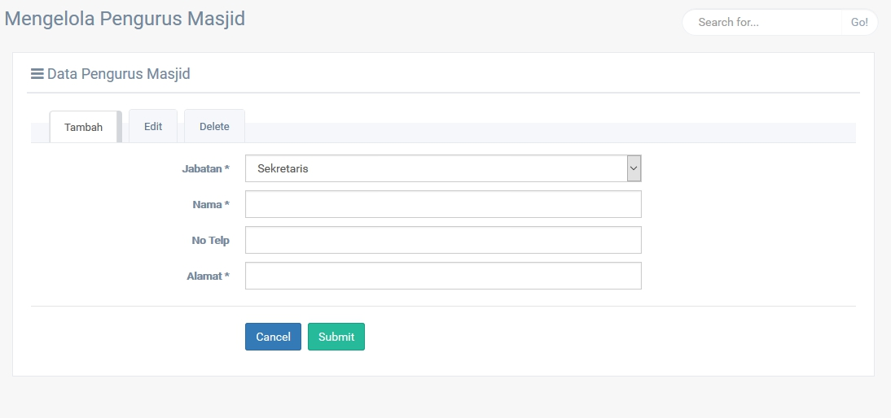

Menuju ke gambar 3.2.2.2-2

Menuju ke gambar 3.2.2.2-4

Gambar. 3.2.2.2-1 Layar menambah pengurus masjid

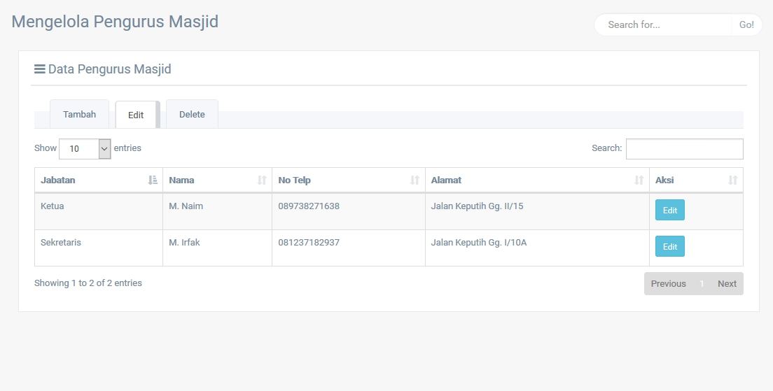

Menuju gambar 3.2.2.2-3

Gambar. 3.2.2.2-2 Layar daftar pengurus yang akan diedit

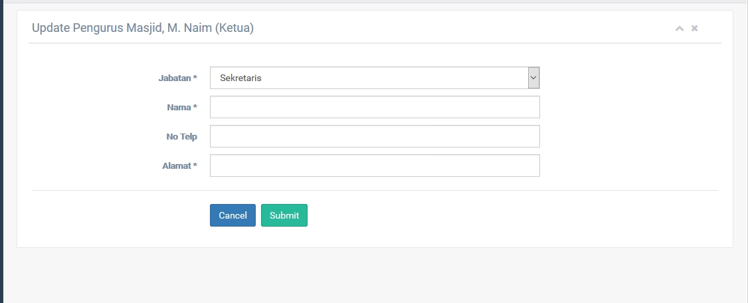

Gambar. 3.2.2.2-3 Layar isian untuk mengubah data pengurus

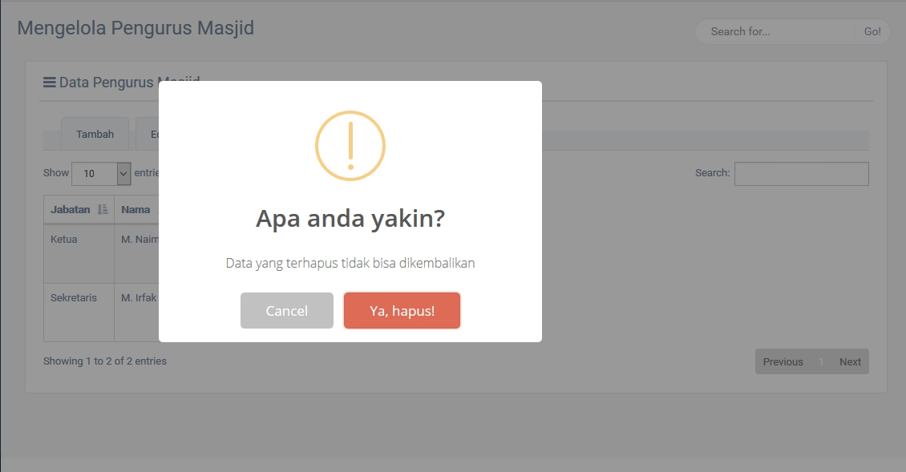

Gambar. 3.2.2.2-4 Layar menghapus data pengurus

#### Spesifikasi Query

|  |  |  |
| --- | --- | --- |
| **ID Query** | **Deskripsi** | **Ekspresi Query** |
| QUE-02 | Menampilkan daftar pengurus masjid | Select * from pengurus_masjid |

#### Spesifikasi Field Data Layar

|  |  |  |  |  |
| --- | --- | --- | --- | --- |
| **Label** | **Field** | **Tabel/**  **Query** | **Validasi** | **Keterangan** |
| jabatanPengurus | jabatan | Pengurus_masjid | NOT NULL | Dropdown list yang berisi opsi jabatan pengurus masjid |
| namaPengurus | nama | Pengurus_masjid | NOT NULL | Text box untuk nama pengurus |
| noTelpPengurus | no telepon | Pengurus_masjid | NOT NULL, INTEGER | Text box untuk no telepon pengurus |
| alamatPengurus | alamat | Pengurus_masjid | NOT NULL | Text box untuk alamat pengurus |
| cancelButton | button | Pengurus_masjid | - | Button cancel |
| submitButton | button | Pengurus_masjid | NOT NULL | Button Submit data |
| editButtonPengurus | button | Pengurus_masjid | NOT NULL | Button untuk aksi memilih data yang akan diedit |
| deleteButtonPengurus | button | Pengurus_masjid | NOT NULL | Button untuk aksi delete |

#### Spesifikasi Objek-Objek pada Layar

| **Id_Objek** | **Jenis** | **Keterangan** |
| --- | --- | --- |
| jabatanPengurus | dropdown list | Dropdown list untuk memilih jabatan pengurus |
| namaPengurus | text box | Text box untuk isian nama pengurus |
| noTelpPengurus | text box | Text box untuk isian no telepon pengurus |
| alamatPengurus | text box | Text box untuk isian alamat pengurus |
| cancelButton | button | Button untuk membatalkan menambahkan pengurus |
| submitButton | button | Button untuk mensubmit isian |

Tabel. 3.2.2.5-1 Tabel layar menambah pengurus masjid

| **Id_Objek** | **Jenis** | **Keterangan** |
| --- | --- | --- |
| tabelEditPengurus | tabel | Tabel data hasil query QUE-02 |
| editButtonPengurus | button | Button untuk memilih data pengurus yang akan diedit |

Tabel. 3.2.2.5-2 Tabel layar daftar pengurus yang akan diedit

| **Id_Objek** | **Jenis** | **Keterangan** |
| --- | --- | --- |
| jabatanPengurus | dropdown list | Dropdown list untuk memilih jabatan pengurus |
| namaPengurus | text box | Text box untuk isian nama pengurus |
| noTelpPengurus | text box | Text box untuk isian no telepon pengurus |
| alamatPengurus | text box | Text box untuk isian alamat pengurus |
| cancelButton | button | Button untuk membatalkan menambahkan pengurus |
| submitButton | button | Button untuk mensubmit isian sesuai |

Tabel. 3.2.2.5-3 Tabel layar isian untuk mengubah data pengurus

| **Id_Objek** | **Jenis** | **Keterangan** |
| --- | --- | --- |
| tabelDeletePengurus | tabel | Tabel data hasil query QUE-02 |
| deleteButtonPengurus | button | Button untuk memilih data pengurus yang akan dihapus dan mengaktifkan ALGO - 03 |
| cancelButton | button | Button untuk membatalkan menghapus data pengurus |
| yesConfirmDeleteButton | button | Button untuk konfirmasi ”setuju” untuk menghapus data |

Tabel. 3.2.2.5-4 Tabel layar daftar pengurus yang akan dihapus

#### Spesifikasi Proses/Algoritma

**<Id. Proses > : ALGO-03**

**Objek terkait : deleteButtonPengurus**

**Event : deleteButtonPengurus on click**

**Initial State (IS)**:

Sudah membuka pilihan mengelola pengurus masjid

**Final State (FS)**:

Data pengurus terhapus

**Spesifikasi Proses/algoritma**:

Id_pengurus = deleteButtonPengurus.val()

If(confirm)

Then

//Mengirim id ke controller

If(successDelete)

Then

//Muncul pesan data sukses dihapus

Else

//Muncul pesan data gagal dihapus

End if

End if

### Modul Pengelolaan Data Imam

#### Fungsi Modul

|  |  |  |  |
| --- | --- | --- | --- |
| No | Fungsi | Jenis | Tabel Terkait |
| 1. | Menambahkan imam | Form Entry Tabular | Imam |
| 2. | Mengubah data imam | Form Entry Tabular | Imam |
| 3. | Menghapus data imam | Form dialog | Imam |
| 4. | Menambahkan jadwal imam | Form Entry Tabular | Jadwal imam |
| 5. | Mengubah data jadwal imam | Form Entry Tabular | Jadwal imam |
| 6. | Menghapus data jadwal imam | Form dialog | Jadwal imam |

#### Spesifikasi Layar Utama

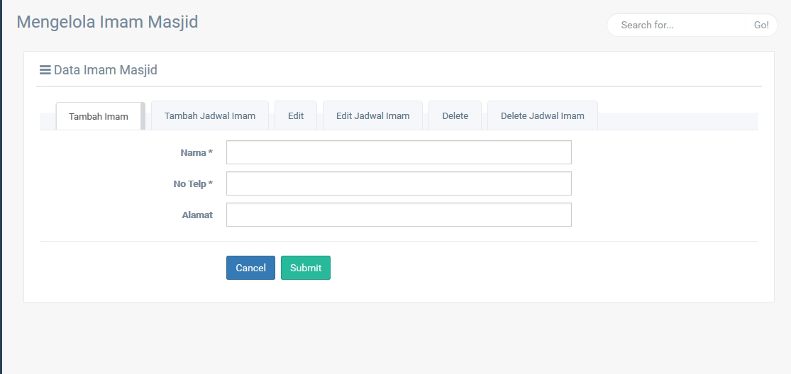

Menuju Gambar 3.2.3.2-8

Menuju Gambar 3.2.3.2-4

Menuju Gambar 3.2.3.2-6

Menuju Gambar 3.2.3.2-2

Menuju Gambar 3.2.3.2-5

Gambar. 3.2.3.2-1 Layar menambah imam

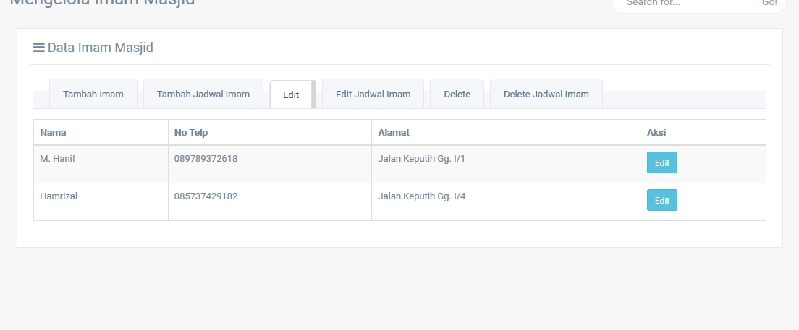

Menuju Gambar 3.2.3.2-3

Gambar. 3.2.3.2-2 Layar daftar imam yang akan diedit

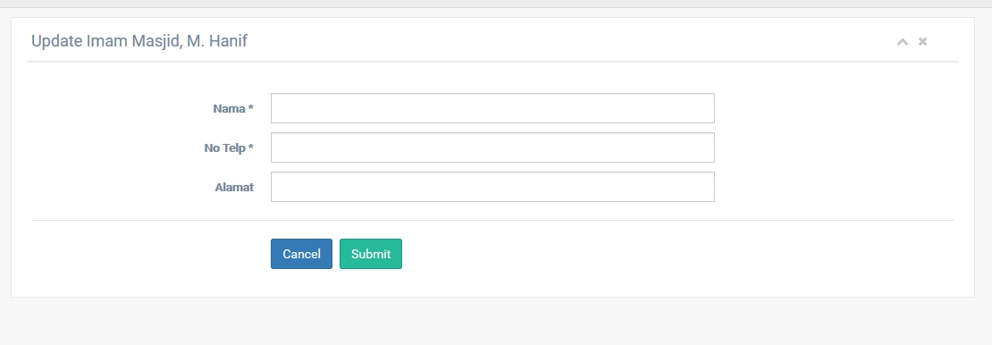

Gambar. 3.2.3.2-3 Layar isian untuk mengubah data imam

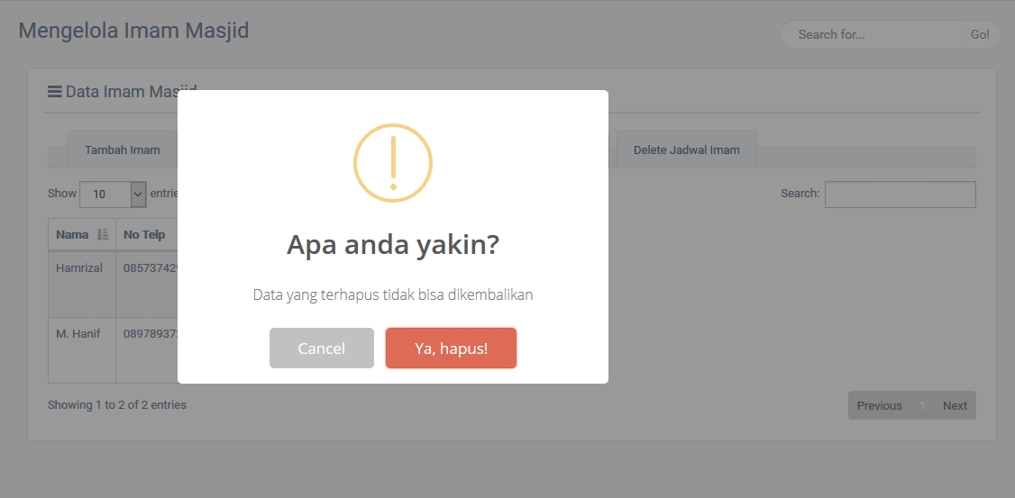

Gambar. 3.2.3.2-4 Layar menghapus data imam

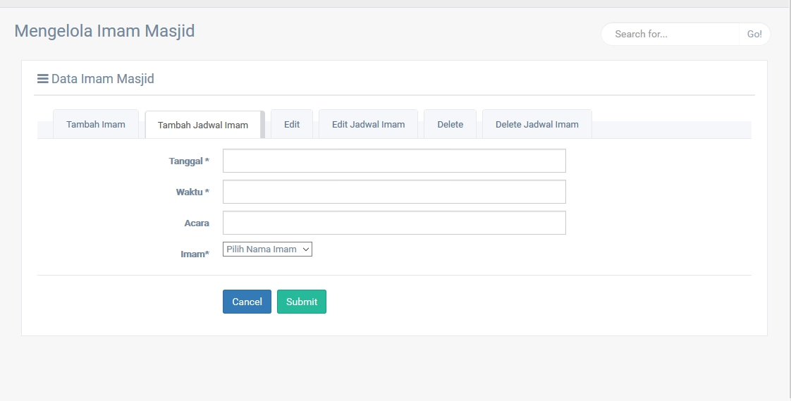

Gambar. 3.2.3.2-5 Layar menambah data jadwal imam

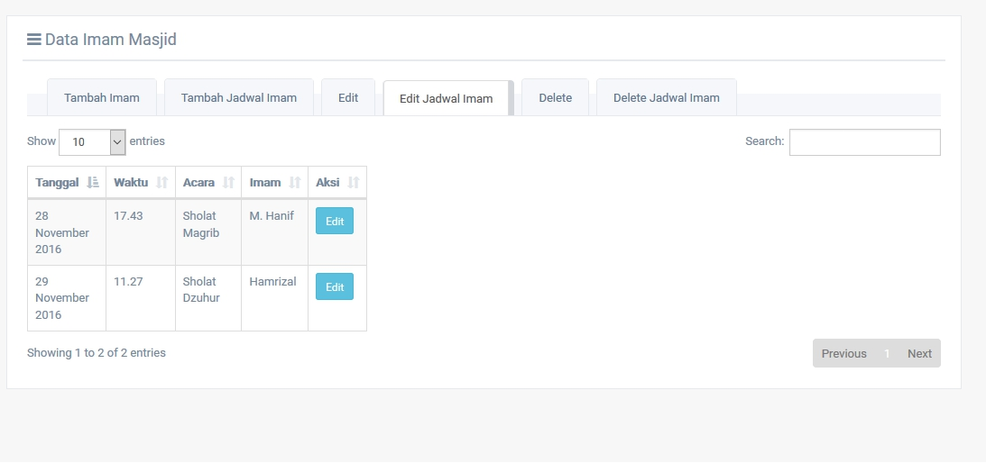

Menuju Gambar 3.2.3.2-7

Gambar. 3.2.3.2-6 Layar daftar data jadwal imam yang akan diedit

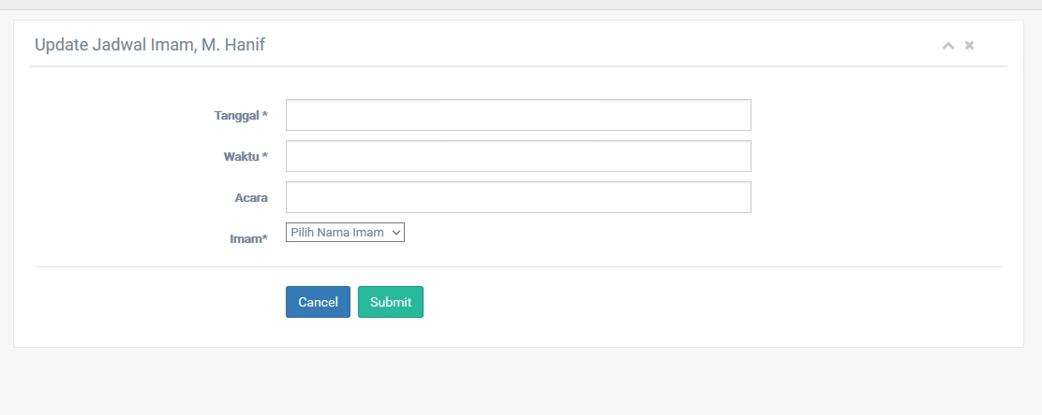

Gambar. 3.2.3.2-7 Layar isian edit data jadwal imam

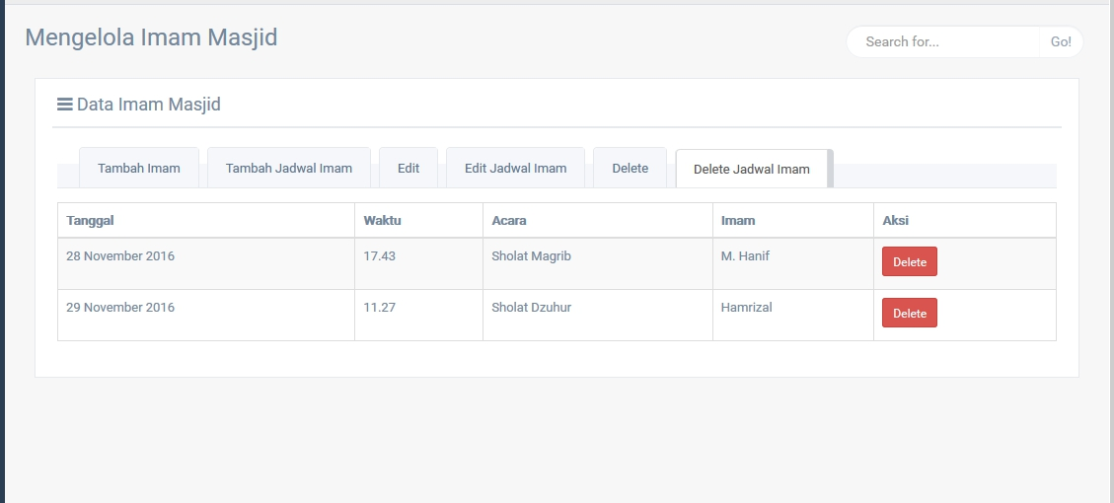

Gambar. 3.2.3.2-8 Layar menghapus data jadwal imam

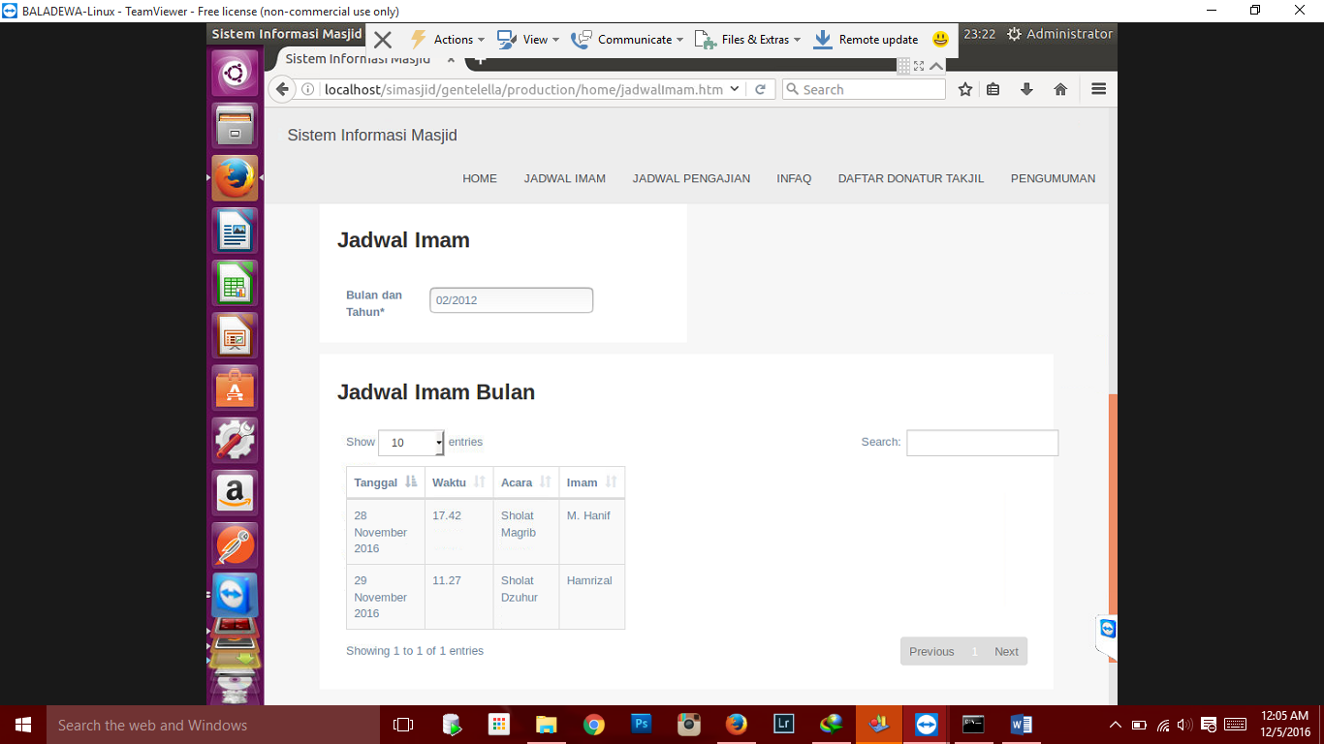

Gambar. 3.2.3.2-9 Layar melihat jadwal imam

#### Spesifikasi Query

|  |  |  |
| --- | --- | --- |
| **ID Query** | **Deskripsi** | **Ekspresi Query** |
| QUE-03 | Menampilkan daftar imam | Select * from imam |
| QUE-04 | Menampilkan daftar jadwal imam | Select * from jadwal_imam where imam.id_imam = jadwal_imam.id_imam = imam.id_imam |

#### Spesifikasi Field Data Layar

|  |  |  |  |  |
| --- | --- | --- | --- | --- |
| **Label** | **Field** | **Tabel/**  **Query** | **Validasi** | **Keterangan** |
| namaImam | nama | imam | NOT NULL | Text box untuk nama imam |
| noTelpImam | no telepon | Imam | NOT NULL, INTEGER | Text box untuk no telepon imam |
| alamatImam | alamat | Imam | NOT NULL | Text box untuk alamat imam |
| cancelButton | button | imam | - | Button cancel |
| submitButton | button | imam | NOT NULL | Button Submit data |
| editButtonImam | button | Imam | NOT NULL | Button untuk aksi memilih data yang akan diedit |
| deleteButtonImam | button | Imam | NOT NULL | Button untuk aksi delete |
| tanggalJadwalImam | Tanggal | Jadwal_imam | NOT NULL | Text box untuk memilih tanggal |
| waktuJadwalImam | waktu | Jadwal_imam | NOT NULL | Text box untuk memilih waktu jadwal |
| acaraJadwalImam | keterangan | Jadwal_imam | NOT NULL | Text box untuk mengisi keterangan sholat |
| imamJadwalImam | nama | Jadwal_imam | NOT NULL | Dropdown list untuk memilih imam pada penjadwalan |
| editJadwalImam | button | Jadwal_imam | NOT NULL | Button untuk aksi memilih data yang akan diedit |
| deleteJadwalImam | button | Jadwal_imam | NOT NULL | Button untuk aksi delete |
| dateJadwalImam | Text box | Jadwal_imam, imam | NOT NULL | Text box untuk isian tanggal (Bulan, Tahun) untuk pencarian jadwal imam |

#### Spesifikasi Objek-Objek pada Layar

| **Id_Objek** | **Jenis** | **Keterangan** |
| --- | --- | --- |
| namaImam | text box | Text box untuk isian nama imam |
| noTelpImam | text box | Text box untuk isian no telepon imam |
| alamatImam | text box | Text box untuk isian alamat imam |
| cancelButton | button | Button untuk membatalkan menambah data imam |
| submitButton | button | Button untuk mensubmit data imam |

Tabel. 3.2.3.5-1 Tabel layar menambah imam

| **Id_Objek** | **Jenis** | **Keterangan** |
| --- | --- | --- |
| tabelEditImam | tabel | Tabel data hasil query QUE-03 |
| editButtonImam | button | Button untuk memilih data imam yang akan diedit |

Tabel. 3.2.3.5-2 Tabel layar daftar imam yang akan diedit

| **Id_Objek** | **Jenis** | **Keterangan** |
| --- | --- | --- |
| namaImam | text box | Text box untuk isian nama imam |
| noTelpImam | text box | Text box untuk isian no telepon imam |
| alamatImam | text box | Text box untuk isian alamat imam |
| cancelButton | button | Button untuk membatalkan menambah data imam |
| submitButton | button | Button untuk mensubmit data imam |

Tabel. 3.2.3.5-3 Tabel layar isian untuk mengubah data imam

| **Id_Objek** | **Jenis** | **Keterangan** |
| --- | --- | --- |
| tabelDeleteImam | tabel | Tabel data hasil query QUE-03 |
| deleteButtonImam | button | Button untuk memilih data imam yang akan dihapus dan mengaktifkan ALGO-04 |
| cancelButton | button | Button untuk membatalkan menghapus data imam |
| yesConfirmDeleteButton | button | Button untuk konfirmasi ”setuju” untuk menghapus data |

Tabel. 3.2.3.5-4 Tabel layar daftar imam yang akan dihapus

| **Id_Objek** | **Jenis** | **Keterangan** |
| --- | --- | --- |
| tanggalJadwalImam | text box | Text box untuk memilih tanggal |
| waktuJadwalImam | text box | Text box untuk memilih waktu jadwal |
| acaraJadwalImam | text box | Text box untuk mengisi keterangan sholat |
| imamJadwalImam | dropdown list | Dropdown list untuk memilih imam pada penjadwalan hasil QUE-3 |
| cancelButton | button | Button untuk membatalkan menambah data jadwal imam |
| submitButton | button | Button untuk mensubmit data jadwal imam |

Tabel. 3.2.3.5-5 Tabel layar menambah jadwal imam

| **Id_Objek** | **Jenis** | **Keterangan** |
| --- | --- | --- |
| tabelEditJadwalImam | tabel | Tabel data hasil query QUE-04 |
| editButtonJadwalImam | button | Button untuk memilih data jadwal imam yang akan diedit |

Tabel. 3.2.3.5-6 Tabel layar daftar jadwal imam yang akan diedit

| **Id_Objek** | **Jenis** | **Keterangan** |
| --- | --- | --- |
| tanggalJadwalImam | text box | Text box untuk memilih tanggal |
| waktuJadwalImam | text box | Text box untuk memilih waktu jadwal |
| acaraJadwalImam | text box | Text box untuk mengisi keterangan sholat |
| imamJadwalImam | dropdown list | Dropdown list untuk memilih imam pada penjadwalan hasil QUE-3 |
| cancelButton | button | Button untuk membatalkan menambah data jadwal imam |
| submitButton | button | Button untuk mensubmit data jadwal imam |

Tabel. 3.2.3.5-7 Tabel layar isian untuk mengubah jadwal imam

| **Id_Objek** | **Jenis** | **Keterangan** |
| --- | --- | --- |
| tabelDeleteJadwalImam | tabel | Tabel data hasil query QUE-04 |
| deleteButtonJadwalImam | button | Button untuk memilih data jadwal imam yang akan dihapus dan mengaktifkan ALGO-05 |
| cancelButton | button | Button untuk membatalkan menghapus data jadwal imam |
| yesConfirmDeleteButton | button | Button untuk konfirmasi ”setuju” untuk menghapus data |

Tabel. 3.2.3.5-8 Tabel layar daftar jadwal imam yang akan dihapus

| **Id_Objek** | **Jenis** | **Keterangan** |
| --- | --- | --- |
| tabelJadwalImam | tabel | Tabel data hasil query QUE-04 |
| dateJadwalImam | text box | Text box untuk isian tanggal untuk pencarian jadwal imam berdasarkan bulan dan tahun |

Tabel. 3.2.3.5-8 Tabel layar melihat daftar jadwal imam berdasarkan bulan, tahun

#### Spesifikasi Proses/Algoritma

**<Id. Proses > : ALGO-04**

**Objek terkait : deleteButtonImam**

**Event : deleteButtonImam on click**

**Initial State (IS)**:

Sudah membuka pilihan mengelola imam

**Final State (FS)**:

Data imam terhapus

**Spesifikasi Proses/algoritma**:

Id_imam = deleteButtonImam.val()

If(confirm)

Then

//Mengirim id ke controller

If(successDelete)

Then

//Muncul pesan data sukses dihapus

Else

//Muncul pesan data gagal dihapus

End if

End if

**<Id. Proses > : ALGO-045**

**Objek terkait : deleteButtonJadwalImam**

**Event : deleteButtonJadwalImam on click**

**Initial State (IS)**:

Sudah membuka pilihan mengelola jadwal imam

**Final State (FS)**:

Data jadwal imam terhapus

**Spesifikasi Proses/algoritma**:

Id_jadwalImam = deleteButtonJadwalImam.val()

If(confirm)

Then

//Mengirim id ke controller

If(successDelete)

Then

//Muncul pesan data sukses dihapus

Else

//Muncul pesan data gagal dihapus

End if

End if

### Modul Keuangan

#### Fungsi Modul

|  |  |  |  |
| --- | --- | --- | --- |
| No | Fungsi | Jenis | Tabel Terkait |
| 1. | Menambahkan keuangan | Form Entry Tabular | Keuangan |
| 2. | Mengubah keuangan | Form Entry Tabular |  |
| 3. | Menghapus keuangan | Form Dialog |  |
| 4. | Melihat laporan rekapitulasi keuangan | Report Master-Detail |  |
| 5. | Melihat keuangan masjid berupa infaq | Report Master-Detail |  |

#### Spesifikasi Layar Utama

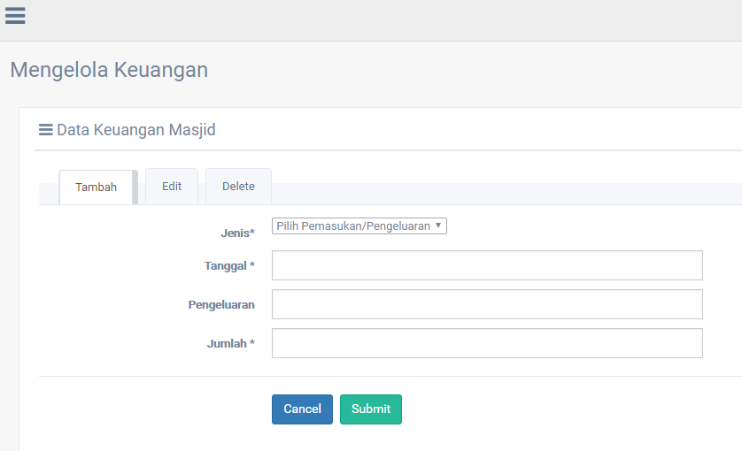

Menuju ke Gambar 3.2.4.1-4

Gambar 3.2.4.1-1 Layar Menambah Keuangan Masjid

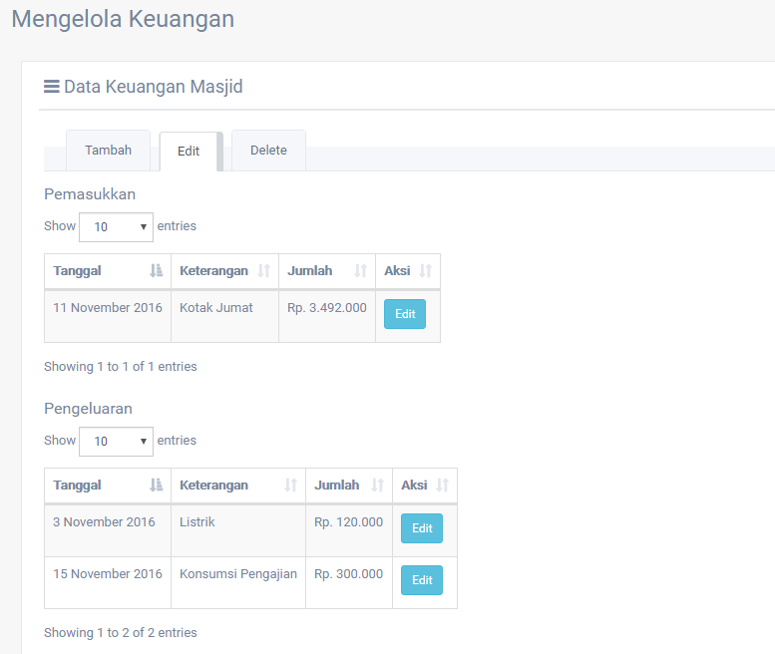

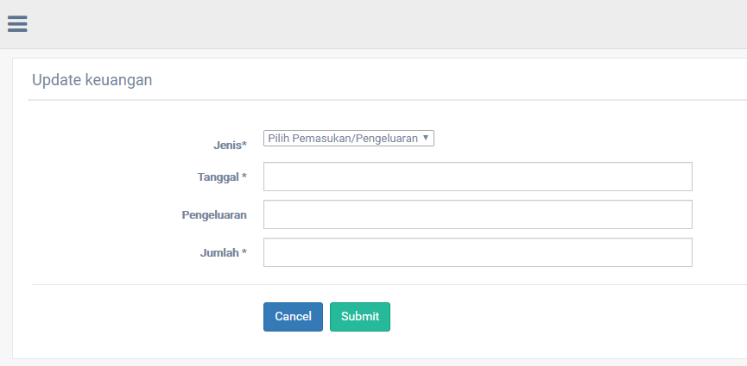

Gambar 3.2.4.1-3 Layar Update Keuangan Masjid

Gambar 3.2.4.1-2 Layar Edit Keuangan Masjid

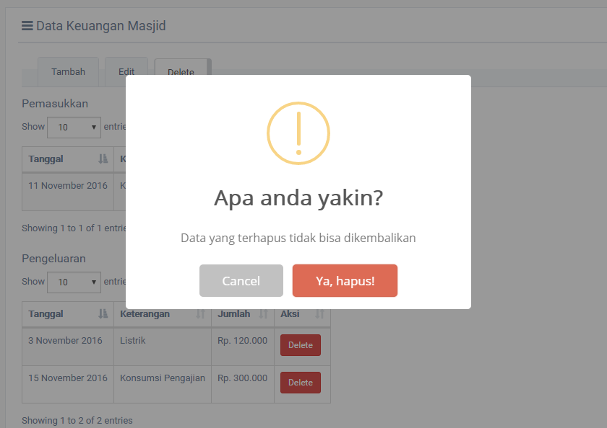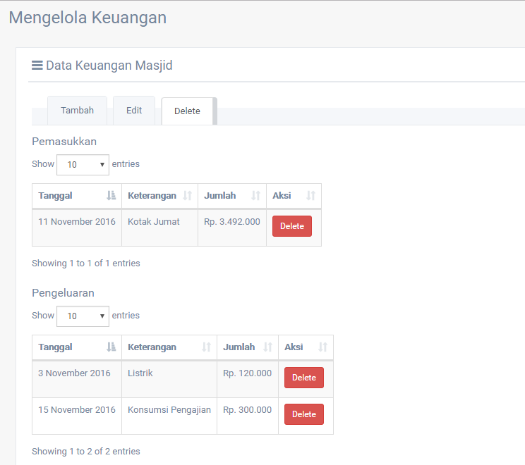

Gambar 3.2.4.1-5 Layar Konfirmasi Penghapusan Keuangan

Gambar 3.2.4.1-4 Layar Hapus Keuangan

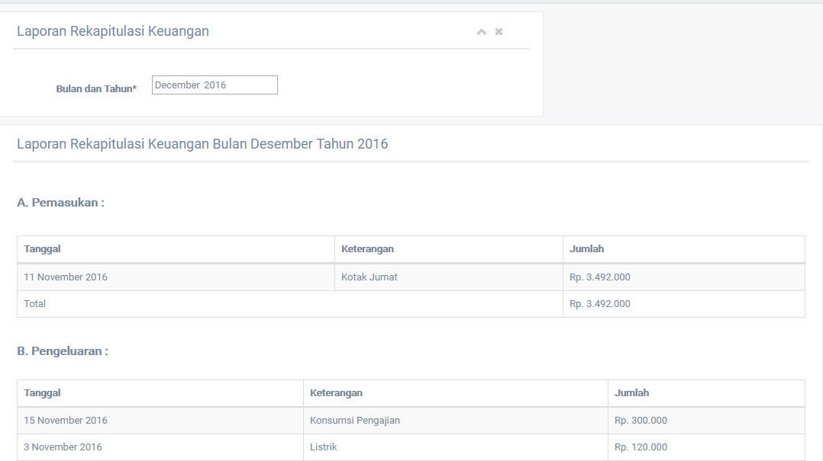

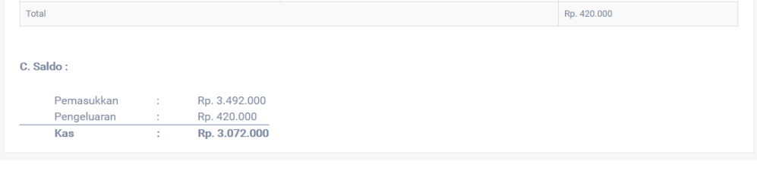

Gambar 3.2.4.1-6 Layar Laporan Rekapitulasi Keuangan

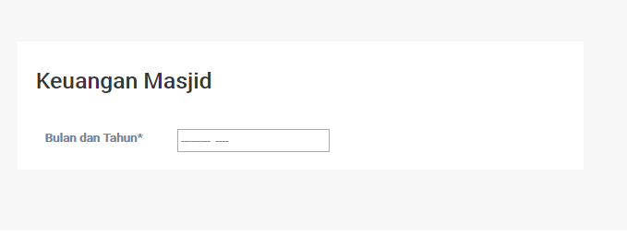

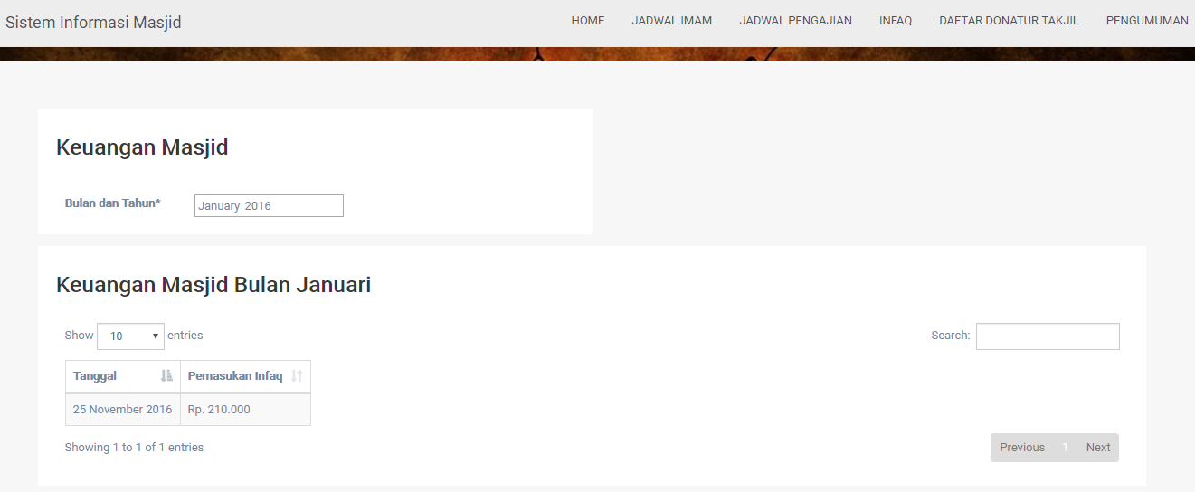

Gambar 3.2.4.1-7 Layar Tampilan Keuangan Masjid berupa Infaq

#### Spesifikasi Query (jika ada)

|  |  |  |
| --- | --- | --- |
| **ID Query** | **Deskripsi** | **Ekspresi Query** |
| QUE-05 | Menampilkan data keuangan | Select * from keuangan where month(Tanggal_keuangan) in monthSelected and year(Tanggal_keuangan) in yearSelected |
| QUE-06 | Menampilkan keuangan berupa infaq | Select Tanggal_keuangan, Nominal_keuangan from keuangan where Keterangan like %infaq% |

#### Spesifikasi Field Data Layar

|  |  |  |  |  |
| --- | --- | --- | --- | --- |
| **Label** | **Field** | **Tabel/**  **Query** | **Validasi** | **Keterangan** |
| jenisKeuangan | Jenis | keuangan | NOT NULL | Dropdown untuk jenis keuangan |
| tanggalKeuangan | Tanggal_keuangan | keuangan | NOT NULL, DATE | Text box untuk tanggal keuangan |
| keteranganPengeluaran | Keterangan | keuangan | NOT NULL | Text box untuk keterangan keuangan |
| nominalKeuangan | Nominal_keuangan | keuangan | NOT NULL, INT | Text box untuk nominal keuangan |
| cancelButton | button | keuangan | - | Button cancel |
| submitButton | button | keuangan | NOT NULL | Button Submit data |
| deleteButtonKeuangan | button | keuangan | NOT NULL | Button untuk aksi delete |
| editButtonKeuangan | button | keuangan | NOT NULL | Button untuk aksi memilih data yang akan diedit |
| deleteButtonKeuangan | button | keuangan | NOT NULL | Button untuk aksi delete |
| bulanTahunKeuangan | Tanggal_keuangan | keuangan | NOT NULL | Opsi select yang digunakan untuk memilih bulan dan tahun |

#### Spesifikasi Objek-Objek pada Layar

| **Id_Objek** | **Jenis** | **Keterangan** |
| --- | --- | --- |
| tanggalKeuangan | Text box | Text box untuk isian tanggal keuangan |
| keteranganKeuangan | Text box | Text box untuk isian keterangan keuangan |
| nominalKeuangan | Text box | Text box untuk isian nominal keuangan |
| cancelButton | Button | Untuk membatalkan proses tambah keuangan |
| submitButton | Button | Untuk mensubmit proses tambah keuangan |

Tabel. 3.2.4.5-1 Tabel layar menambah keuangan

| **Id_Objek** | **Jenis** | **Keterangan** |
| --- | --- | --- |
| tabelEditKeuangan | Tabel | Tabel data hasil query QUE-05 |
| editButtonKeuangan | Button | Button untuk memilih data keuangan yang akan diedit |

Tabel. 3.2.4.5-2 Tabel layar memperbaharui keuangan

| **Id_Objek** | **Jenis** | **Keterangan** |
| --- | --- | --- |
| tanggalKeuangan | *Text box* | Text box untuk isian tanggal keuangan |
| keteranganKeuangan | Text box | Text box untuk isian keterangan keuangan |
| nominalKeuangan | Text box | Text box untuk isian nominal keuangan |
| cancelButton | Button | Untuk membatalkan proses edit keuangan |
| submitButton | Button | Untuk mensubmit proses edit keuangan |

Tabel. 3.2.4.5-3 Tabel layar isian untuk memperbaharui data keuangan

| **Id_Objek** | **Jenis** | **Keterangan** |
| --- | --- | --- |
| tabelDeleteKeuangan | Tabel | Tabel data hasil query QUE-05 |
| deleteButtonKeuangan | Button | Button untuk memilih data pengurus yang akan dihapus dan mengaktifkan ALGO - 06 |
| cancelButton | button | Button untuk membatalkan menghapus data keuangan |
| yesConfirmDeleteButton | button | Button untuk konfirmasi ”setuju” untuk menghapus data |

Tabel. 3.2.4.5-4 Tabel layar keuangan yang akan dihapus

|  |  |  |
| --- | --- | --- |
| **Id_Objek** | **Jenis** | **Keterangan** |
| tabelRekapitulasiKeuangan | tabel | Tabel data hasil query QUE-05 |
| bulanTahunKeuangan | Dropdown list | Dropdown list untuk memilih tanggal keuangan masjid |

Tabel. 3.2.4.5-5 Tabel layar melihat laporan rekapitulasi keuangan

|  |  |  |
| --- | --- | --- |
| **Id_Objek** | **Jenis** | **Keterangan** |
| tabelPemasukanInfaq | Tabel | Tabel data hasil query QUE-06 |
| bulanTahunKeuangan | Dropdown list | Dropdown list untuk memilih tanggal keuangan masjid |

Tabel. 3.2.4.5-6 Tabel layar melihat keuangan masjid berupa infaq

#### Spesifikasi Proses/Algoritma

**<Id. Proses > : ALGO-06**

**Objek terkait : deleteButtonKeuangan**

**Event : deleteButtonKeuangan on click**

**Initial State (IS)**:

Sudah membuka pilihan mengelola keuangan

**Final State (FS)**:

Data keuangan terhapus

**Spesifikasi Proses/algoritma**:

Id_keuangan = deleteButtonKeuangan.val()

If(confirm)

Then

//Mengirim id ke controller

If(successDelete)

Then

//Muncul pesan data sukses dihapus

Else

//Muncul pesan data gagal dihapus

End if

End if

### Modul Zakat

#### Fungsi Modul

|  |  |  |  |
| --- | --- | --- | --- |
| No | Fungsi | Jenis | Tabel Terkait |
| 1. | Menambahkan penerima zakat | Form Entry Tabular | Penerima zakat |
| 2. | Mengubah penerima zakat | Form Entry Tabular | Penerima zakat |
| 3. | Menghapus penerima zakat | Form Dialog | Penerima zakat |
| 4. | Melihat laporan zakat | Report Master-Detail | Penerima zakat, pemberi zakat |
| 5. | Menambahkan pemberi zakat | Form Entry Tabular | Pemberi zakat |
| 6. | Mengubah pemberi zakat | Form Entry Tabular | Pemberi zakat |
| 7. | Menghapus pemberi zakat | Form Dialog | Pemberi zakat |

#### Spesifikasi Layar Utama

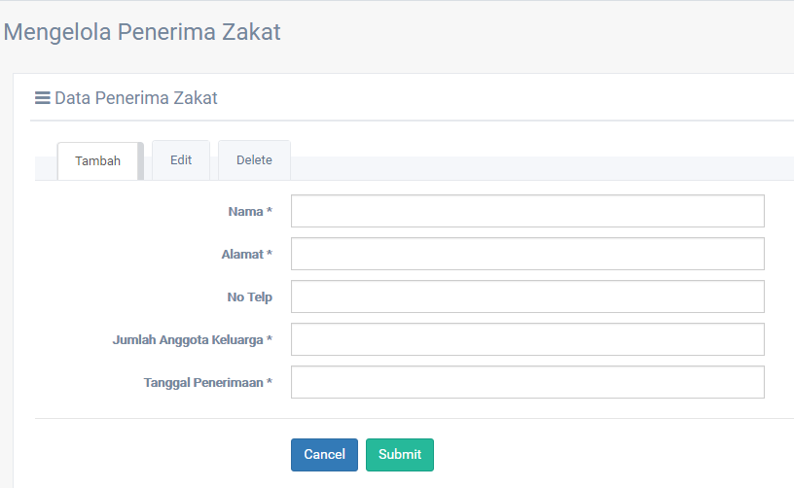

Menuju ke Gambar 3.2.5.1-4

Gambar 3.2.5.1-1 Layar Menambah Penerima Zakat

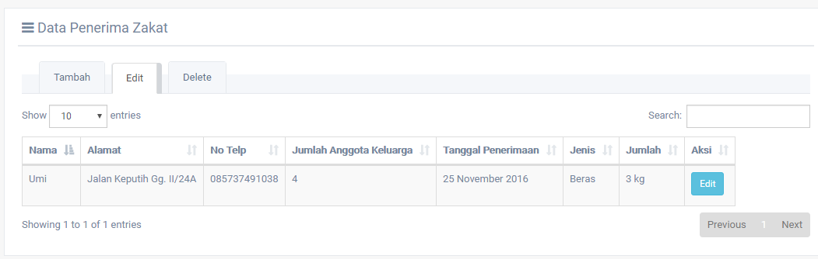

Gambar 3.2.5.1-2 Layar Edit Penerima Zakat

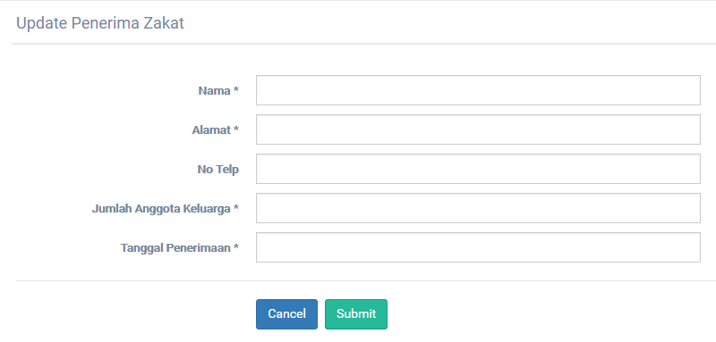

Gambar 3.2.5.1-3 Layar Update Penerima Zakat

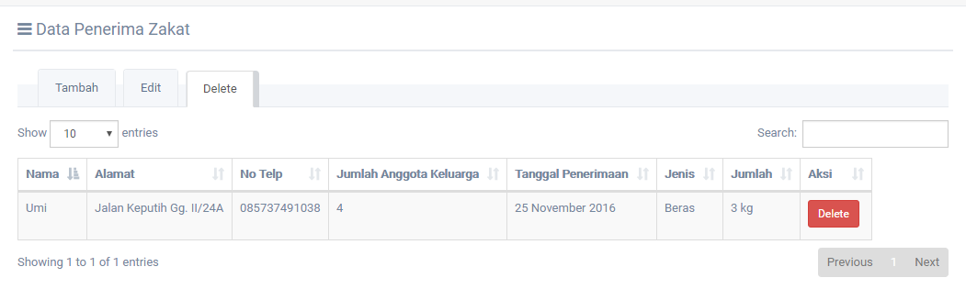

Gambar 3.2.5.1-4 Layar Hapus Penerima Zakat

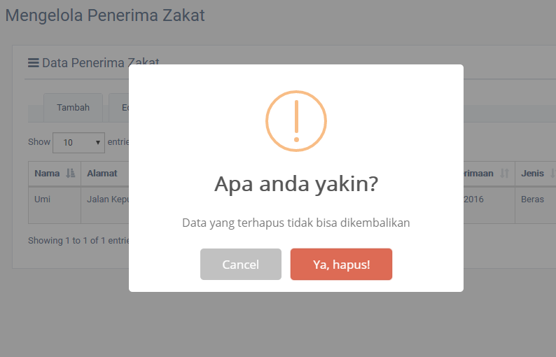

Gambar 3.2.5.1-5 Layar Konfirmasi Penghapusan Penerima Zakat

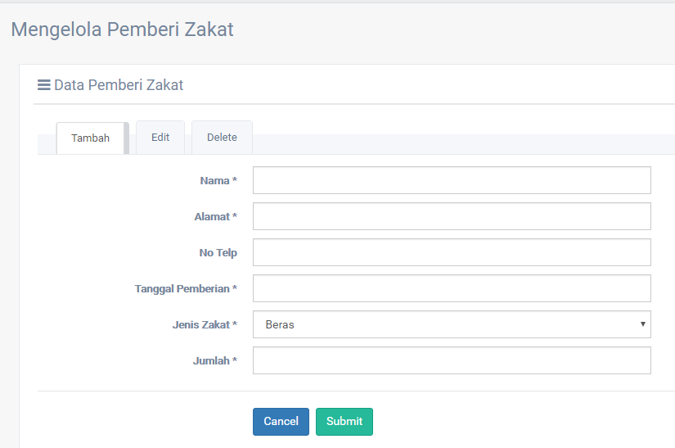

Menuju ke Gambar 3.2.5.1-9

Gambar 3.2.5.1-6 Layar Menambah Pemberi Zakat

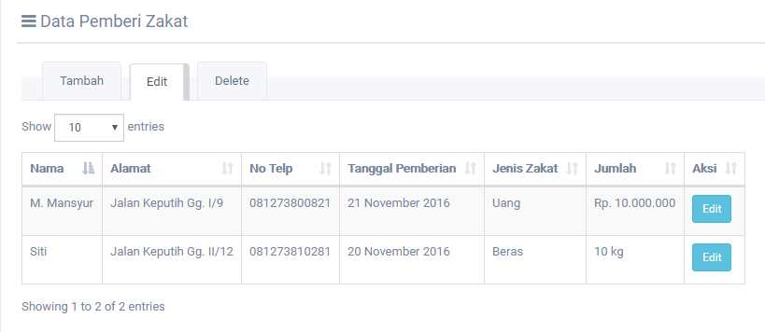

Gambar 3.2.5.1-7 Layar Edit Pemberi Zakat

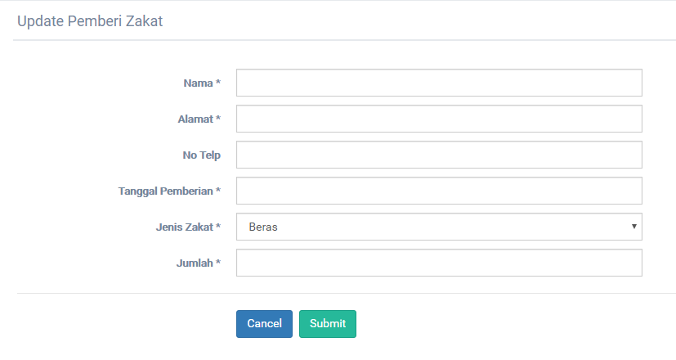

Gambar 3.2.5.1-8 Layar Isian Update Pemberi Zakat

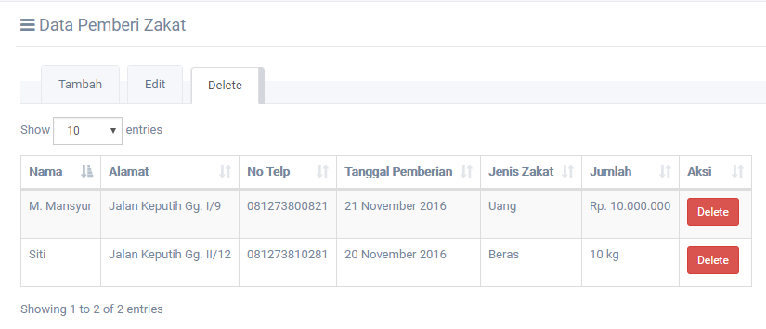

Gambar 3.2.5.1-9 Layar Isian Delete Pemberi Zakat

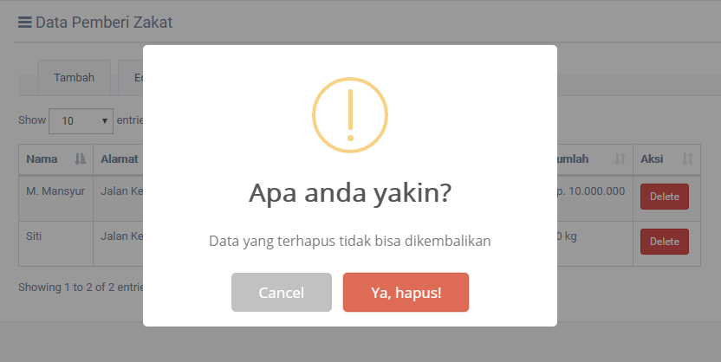

Gambar 3.2.5.1-10 Layar Konfirmasi Hapus Data Pemberi Zakat

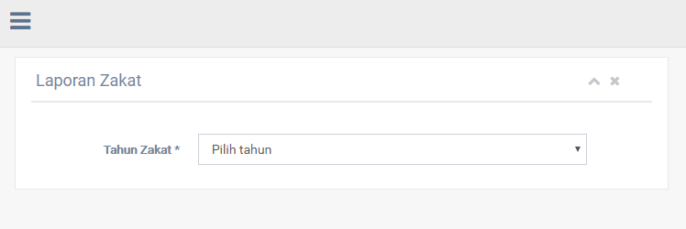

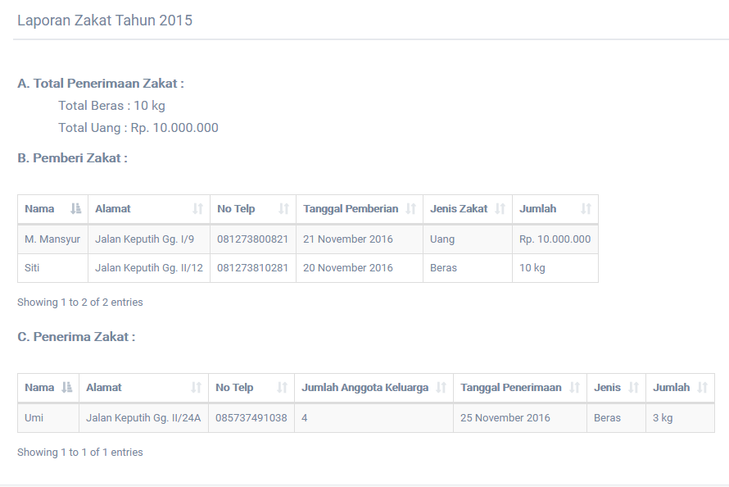

Gambar 3.2.5.1-10 Layar Laporan Zakat

#### Spesifikasi Query (jika ada)

|  |  |  |
| --- | --- | --- |
| **ID Query** | **Deskripsi** | **Ekspresi Query** |
| QUE-07 | Menampilkan data penerima zakat | Select * from PenerimaZakat |
| QUE-08 | Menampilkan data pemberi zakat | Select * from PemberiZakat |
| QUE-09 | Menampilkan total penerimaan zakat | Select sum (Jumlah_zakat) from PemberiZakat where year(Tanggal_pemberian_zakat) = tahunZakat group by Jenis_zakat |

#### Spesifikasi Field Data Layar

|  |  |  |  |  |
| --- | --- | --- | --- | --- |
| **Label** | **Field** | **Tabel/**  **Query** | **Validasi** | **Keterangan** |
| namaPenerimaZakat | Nama_penerima_zakat | Penerima zakat | NOT NULL | Text box untuk nama penerima zakat |
| alamatPenerimaZakat | Alamat_penerima_zakat | Penerima zakat | NOT NULL, DATE | Text box untuk alamat penerima zakat |
| noTelpPenerimaZakat | No_telp_penerima_zakat | Penerima zakat | NOT NULL | Text box untuk no telepon penerima zakat |
| jumlahAnggotaKeluargaPenerimaZakat | Jumlah_keluarga_penerima_zakat | Penerima zakat | NOT NULL, INT | Text box untuk jumlah anggota keluarga penerima zakat |
| tanggalPenerimaan | Tanggal_penerimaan | Penerima zakat | - | Text box untuk tanggal penerimaan zakat |
| namaPemberiZakat | Nama_pemberi_zakat | Pemberi zakat | NOT NULL | Text box untuk nama pemberi zakat |
| alamatPemberiZakat | Alamat_pemberi_zakat | Pemberi Zakat | NOT NULL | Text box untuk alama pemberi zakat |
| noTelpPemberiZakat | No_telp_pemberi_zakat | Pemberi Zakat | NOT NULL | Text box untuk no telepon pemberi zakat |
| tanggalPemberian | Tanggal_Pemberian | Pemberi Zakat |  | Text box untuk tanggal pemberian zakat |
| jenisZakat | Jenis_zakat | Pemberi Zakat | NOT NULL | Text box untuk jenis zakat yang diberikan |
| jumlahZakat | Jumlah_zakat | Pemberi Zakat | NOT NULL | Text box untuk jumlah zakat yang diberikan |
| cancelButton | button | Pemberi zakat, Penerima zakat | - | Button cancel |
| submitButton | button | Pemberi zakat, Penerima zakat | NOT NULL | Button Submit data |
| deleteButtonPenerimaZakat | button | Penerima zakat | NOT NULL | Button untuk aksi delete |
| editButtonPenerimaZakat | button | Penerima zakat | NOT NULL | Button untuk aksi memilih data yang akan diedit |
| deleteButtonPenerimaZakat | button | Penerima zakat | NOT NULL | Button untuk aksi delete |
| deleteButtonPemberiZakat | button | Pemberi zakat | NOT NULL | Button untuk aksi delete |
| editButtonPemberiZakat | button | Pemberi zakat | NOT NULL | Button untuk aksi memilih data yang akan diedit |
| deleteButtonPemberiZakat | button | Pemberi zakat | NOT NULL | Button untuk aksi delete |
| tahunZakat | Tanggal_penerimaan_zakat, Tanggal_pemberian_zakat | Pemberi zakat, penerima zakat | NOT NULL | Opsi select yang digunakan untuk memilih tahun |

#### Spesifikasi Objek-Objek pada Layar

| **Id_Objek** | **Jenis** | **Keterangan** |
| --- | --- | --- |
| namaPenerimaZakat | Text box | Text box untuk isian nama penerima zakat |
| alamatPenerimaZakat | Text box | Text box untuk isian alamat penerima zakat |
| noTelpPenerimaZakat | Text box | Text box untuk isian no telepon penerima zakat |
| jumlahAnggotaKeluargaPenerimaZakat | Text box | Text box untuk isian jumlah anggota keluarga penerima zakat |
| tanggalPenerimaan | Text box | Text box untuk isian tanggal penerimaan zakat |
| cancelButton | Button | Untuk membatalkan proses tambah penerima zakat |
| submitButton | Button | Untuk mensubmit proses tambah penerima zakat |

Tabel. 3.2.5.5-1 Tabel layar menambah penerima zakat

| **Id_Objek** | **Jenis** | **Keterangan** |
| --- | --- | --- |
| tabelEditPenerimaZakat | Tabel | Tabel data hasil query QUE-07 |
| editButtonPenerimaZakat | Button | Button untuk memilih data penerima zakat yang akan diedit |

Tabel. 3.2.5.5-2 Tabel layar memperbaharui penerima zakat

| **Id_Objek** | **Jenis** | **Keterangan** |
| --- | --- | --- |
| namaPenerimaZakat | Text box | Text box untuk isian nama penerima zakat |
| alamatPenerimaZakat | Text box | Text box untuk isian alamat penerima zakat |
| noTelpPenerimaZakat | Text box | Text box untuk isian no telepon penerima zakat |
| jumlahAnggotaKeluargaPenerimaZakat | Text box | Text box untuk isian jumlah anggota keluarga penerima zakat |
| tanggalPenerimaan | Text box | Text box untuk isian tanggal penerimaan zakat |
| cancelButton | Button | Untuk membatalkan proses edit penerima zakat |
| submitButton | Button | Untuk mensubmit proses edit penerima zakat |

Tabel. 3.2.5.5-3 Tabel layar isian untuk memperbaharui data penerima zakat

| **Id_Objek** | **Jenis** | **Keterangan** |
| --- | --- | --- |
| tabelDeletePenerimaZakat | Tabel | Tabel data hasil query QUE-07 |
| deleteButtonPenerimaZakat | Button | Button untuk memilih data penerima zakat yang akan dihapus dan mengaktifkan ALGO - 07 |
| cancelButton | button | Button untuk membatalkan menghapus data keuangan |
| yesConfirmDeleteButton | button | Button untuk konfirmasi ”setuju” untuk menghapus data |

Tabel. 3.2.5.5-4 Tabel layar penerima zakat yang akan dihapus

| **Id_Objek** | **Jenis** | **Keterangan** |
| --- | --- | --- |
| namaPemberiZakat | Text box | Text box untuk isian nama pemberi zakat |
| alamatPemberiZakat | Text box | Text box untuk isian alamat pemberi zakat |
| noTelpPemberiZakat | Text box | Text box untuk isian no telepon pemberi zakat |
| tanggalPemberian | Text box | Text box untuk isian tanggal penerimaan zakat |
| jenisZakat | Text box | Text box untuk isian jenis zakat |
| jumlahZakat |  |  |
| cancelButton | Button | Untuk membatalkan proses tambah pemberi zakat |
| submitButton | Button | Untuk mensubmit proses tambah pemberi zakat |

Tabel. 3.2.5.5-5 Tabel layar menambah pemberi zakat

| **Id_Objek** | **Jenis** | **Keterangan** |
| --- | --- | --- |
| tabelEditPemberiZakat | Tabel | Tabel data hasil query QUE-08 |
| editButtonKeuangan | Button | Button untuk memilih data pemberi zakat yang akan diedit |

Tabel. 3.2.5.5-6 Tabel layar memperbaharui pemberi zakat

| **Id_Objek** | **Jenis** | **Keterangan** |
| --- | --- | --- |
| namaPemberiZakat | Text box | Text box untuk isian nama pemberi zakat |
| alamatPemberiZakat | Text box | Text box untuk isian alamat pemberi zakat |
| noTelpPemberiZakat | Text box | Text box untuk isian no telepon pemberi zakat |
| tanggalPemberian | Text box | Text box untuk isian tanggal penerimaan zakat |
| jenisZakat | Text box | Text box untuk isian jenis zakat |
| jumlahZakat |  |  |
| cancelButton | Button | Untuk membatalkan proses edit pemberi zakat |
| submitButton | Button | Untuk mensubmit proses edit pemberi zakat |

Tabel. 3.2.5.5-7 Tabel layar isian untuk memperbaharui data pemberi zakat

| **Id_Objek** | **Jenis** | **Keterangan** |
| --- | --- | --- |
| tabelDeletePemberiZakat | Tabel | Tabel data hasil query QUE-08 |
| deleteButtonPemberiZakat | Button | Button untuk memilih data pemberi zakat yang akan dihapus dan mengaktifkan ALGO - 08 |
| cancelButton | button | Button untuk membatalkan menghapus data pemberi zakat |
| yesConfirmDeleteButton | button | Button untuk konfirmasi ”setuju” untuk menghapus data |

Tabel. 3.2.5.5-8 Tabel layar pemberi zakat yang akan dihapus

|  |  |  |
| --- | --- | --- |
| **Id_Objek** | **Jenis** | **Keterangan** |
| tabelLaporanZakat | tabel | Tabel data hasil query QUE-09 |
| tahunZakat | Dropdown list | Dropdown list untuk memilih tahun zakat |

Tabel. 3.2.5.5-9 Tabel layar melihat laporan zakat

#### Spesifikasi Proses/Algoritma

**<Id. Proses > : ALGO-07**

**Objek terkait : deleteButtonPenerimaZakat**

**Event : deleteButtonPenerimaZakat on click**

**Initial State (IS)**:

Sudah membuka pilihan mengelola penerima zakat

**Final State (FS)**:

Data penerima zakat terhapus

**Spesifikasi Proses/algoritma**:

Id_penerima_zakat = deleteButtonPenerimaZakat.val()

If(confirm)

Then

//Mengirim id ke controller

If(successDelete)

Then

//Muncul pesan data sukses dihapus

Else

//Muncul pesan data gagal dihapus

End if

End if

**<Id. Proses > : ALGO-08**

**Objek terkait : deleteButtonPemberiZakat**

**Event : deletePemberiZakat on click**

**Initial State (IS)**:

Sudah membuka pilihan mengelola pemberi zakat

**Final State (FS)**:

Data pemberi zakat terhapus

**Spesifikasi Proses/algoritma**:

Id_pemberi_zakat = deleteButtonPemberiZakat.val()

If(confirm)

Then

//Mengirim id ke controller

If(successDelete)

Then

//Muncul pesan data sukses dihapus

Else

//Muncul pesan data gagal dihapus

End if

End if

### Modul Qurban

#### Fungsi Modul

|  |  |  |  |
| --- | --- | --- | --- |
| No | Fungsi | Jenis | Tabel Terkait |
| 1. | Menambahkan penerima qurban | Form Entry Tabular | Penerima qurban |
| 2. | Mengubah penerima qurban | Form Entry Tabular | Penerima qurban |
| 3. | Menghapus penerima qurban | Form Dialog | Penerima qurban |
| 4. | Melihat laporan qubran | Report Master-Detail | Penerima qurban, pemberi qurban |
| 5. | Menambahkan pemberi qurban | Form Entry Tabular | Pemberi qurban |
| 6. | Mengubah pemberi qurban | Form Entry Tabular | Pemberi qurban |
| 7. | Menghapus pemberi qurban | Form Dialog | Pemberi qurban |

#### Spesifikasi Layar Utama

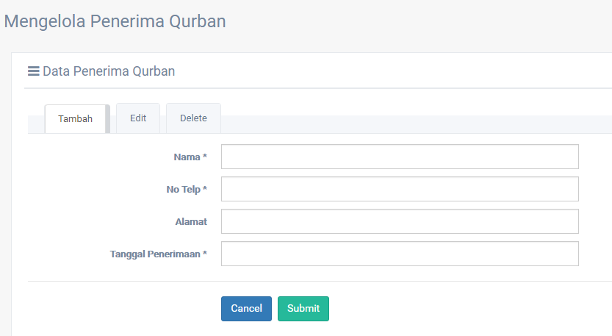

Menuju ke Gambar 3.2.6.1-4

Gambar 3.2.6.1-1 Layar Menambah Penerima Qurban

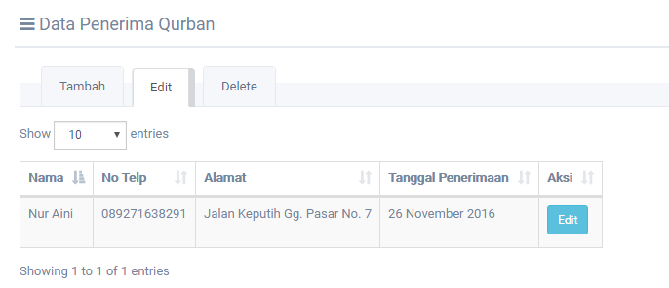

Gambar 3.2.6.1-2 Layar Edit Penerima Qurban

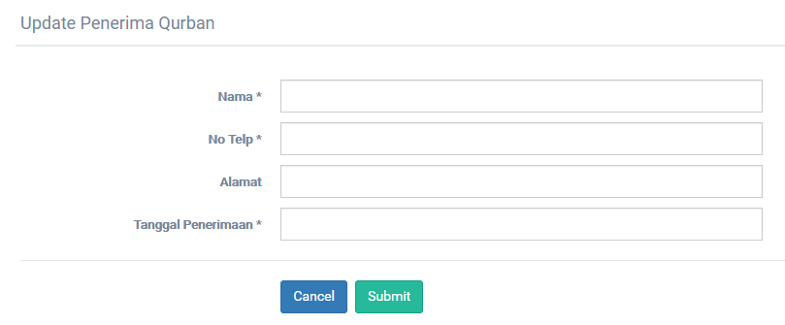

Gambar 3.2.6.1-3 Layar Update Penerima Qurban

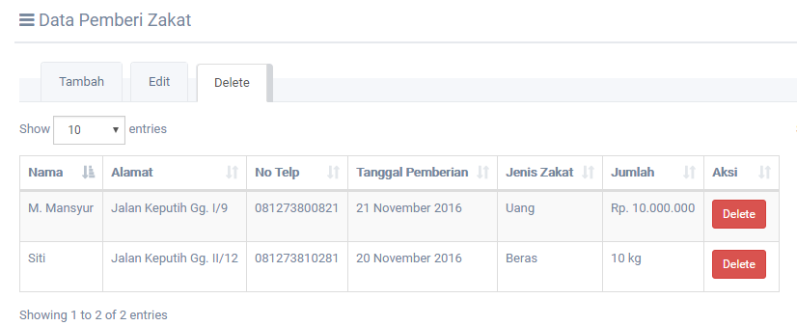

Gambar 3.2.6.1-4 Layar Hapus Penerima Qurban

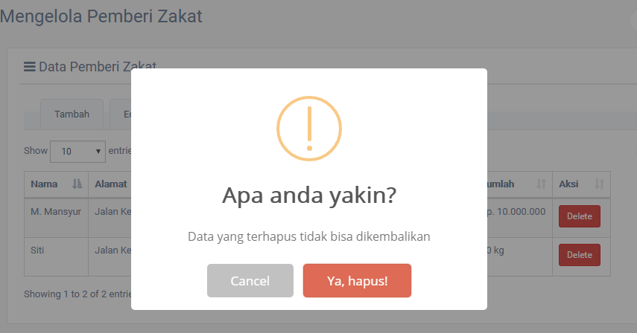

Gambar 3.2.6.1-5 Layar Konfirmasi Penghapusan Penerima Qurban

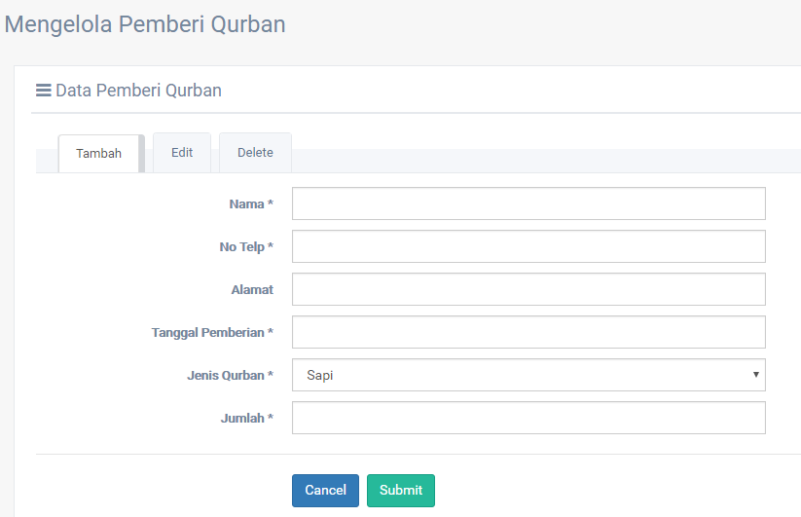

Menuju ke Gambar 3.2.4.1-4

Gambar 3.2.6.1-6 Layar Menambah Pemberi Qurban

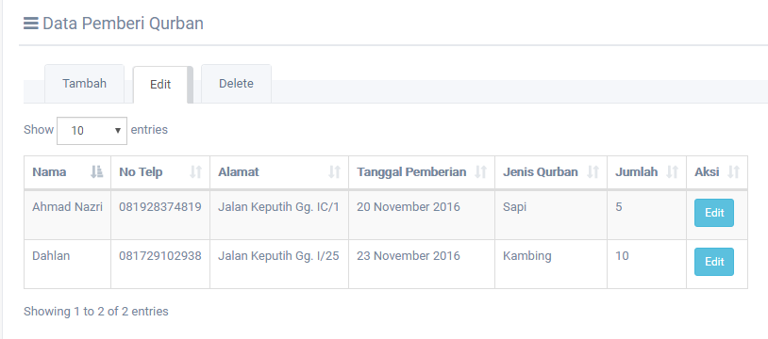

Gambar 3.2.6.1-7 Layar Edit Pemberi Qurban

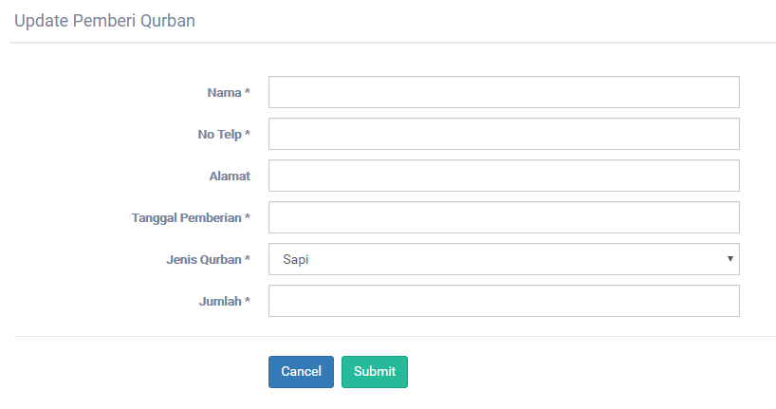

Gambar 3.2.6.1-8 Layar Isian Update Pemberi Qurban

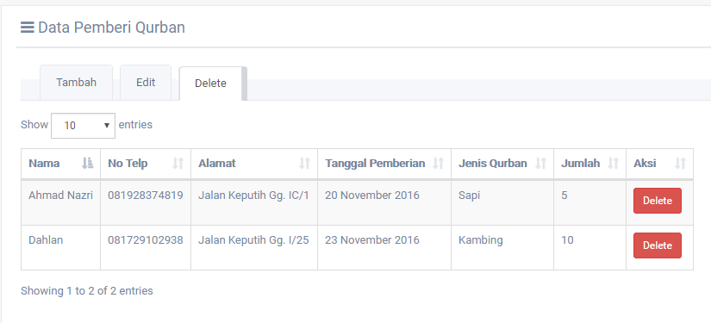

Gambar 3.2.6.1-9 Layar Delete Pemberi Qurban

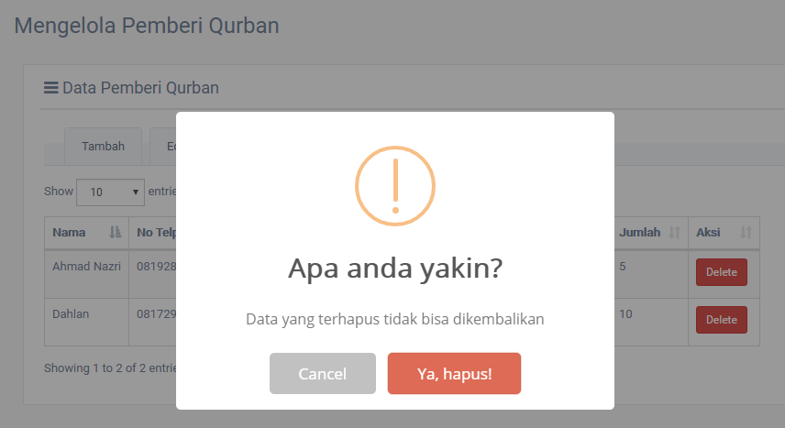

Gambar 3.2.6.1-10 Layar Konfirmasi Delete Pemberi Qurban

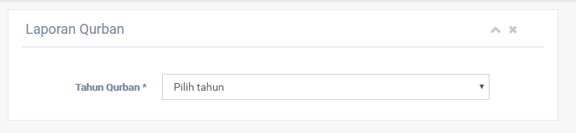

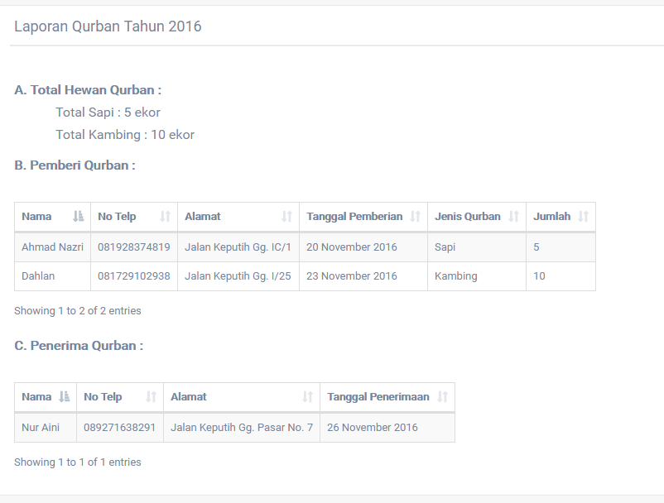

Gambar 3.2.6.1-11 Layar Laporan Qurban

#### Spesifikasi Query (jika ada)

|  |  |  |
| --- | --- | --- |
| **ID Query** | **Deskripsi** | **Ekspresi Query** |
| QUE-10 | Menampilkan data penerima qurban | Select * from PenerimaQurban |
| QUE-11 | Menampilkan data pemberi qurban | Select * from PemberiQurban |
| QUE-12 | Menampilkan total penerimaan qurban | Select sum (Jumlah_qurban) from PemberiQubran where year(Tanggal_pemberian_qurban) = tahunQuban group by Jenis_pemberian_qurban |

#### Spesifikasi Field Data Layar

|  |  |  |  |  |
| --- | --- | --- | --- | --- |
| **Label** | **Field** | **Tabel/**  **Query** | **Validasi** | **Keterangan** |
| namaPenerimaQurban | Nama_penerima_qurban | Penerima qurban | NOT NULL | Text box untuk nama penerima quban |
| alamatPenerimaQurban | Alamat_penerima_qurban | Penerima qurban | NOT NULL, DATE | Text box untuk alamat penerima quban |
| noTelpPenerimaQurban | No_telp_penerima_qurban | Penerima qurban | NOT NULL | Text box untuk no telepon penerima quban |
| tanggalPenerimaan | Tanggal_penerimaan | Penerima quban | - | Text box untuk tanggal penerimaan quban |
| namaPemberiQurban | Nama_pemberi_qurban | Pemberi qurban | NOT NULL | Text box untuk nama pemberi quban |
| alamatPemberiQurban | Alamat_pemberi_qurban | Pemberi qurban | NOT NULL | Text box untuk alama pemberi quban |
| noTelpPemberiQurban | No_telp_pemberi_qurban | Pemberi qurban | NOT NULL | Text box untuk no telepon pemberi quban |
| tanggalPemberian | Tanggal_Pemberian | Pemberi qurban |  | Text box untuk tanggal pemberian quban |
| jenisQurban | Jenis_qurban | Pemberi qurban | NOT NULL | Text box untuk jenis quban yang diberikan |
| jumlahQurban | Jumlah_qurban | Pemberi qurban | NOT NULL | Text box untuk jumlah quban yang diberikan |
| cancelButton | button | Pemberi qurban, Penerima qurban | - | Button cancel |
| submitButton | button | Pemberi qurban, Penerima qurban | NOT NULL | Button Submit data |
| deleteButtonPenerimaQuban | button | Penerima qurban | NOT NULL | Button untuk aksi delete |
| editButtonPenerimaQuban | button | Penerima qurban | NOT NULL | Button untuk aksi memilih data yang akan diedit |
| deleteButtonPenerimaQuban | button | Penerima qurban | NOT NULL | Button untuk aksi delete |
| deleteButtonPemberiQuban | button | Pemberi qurban | NOT NULL | Button untuk aksi delete |
| editButtonPemberiQuban | button | Pemberi qurban | NOT NULL | Button untuk aksi memilih data yang akan diedit |
| deleteButtonPemberiQuban | button | Pemberi qurban | NOT NULL | Button untuk aksi delete |
| tahunQuban | Tanggal_penerimaan_zakat, Tanggal_pemberian_zakat | Pemberi qurban, penerima qurban | NOT NULL | Opsi select yang digunakan untuk memilih tahun |

#### Spesifikasi Objek-Objek pada Layar

| **Id_Objek** | **Jenis** | **Keterangan** |
| --- | --- | --- |
| namaPenerimaQuban | Text box | Text box untuk isian nama penerima quban |
| alamatPenerimaQuban | Text box | Text box untuk isian alamat penerima quban |
| noTelpPenerimaQuban | Text box | Text box untuk isian no telepon penerima quban |
| tanggalPenerimaan | Text box | Text box untuk isian tanggal penerimaan quban |
| cancelButton | Button | Untuk membatalkan proses tambah penerima quban |
| submitButton | Button | Untuk mensubmit proses tambah penerima quban |

Tabel. 3.2.6.5-1 Tabel layar menambah penerima quban

| **Id_Objek** | **Jenis** | **Keterangan** |
| --- | --- | --- |
| tabelEditPenerimaQuban | Tabel | Tabel data hasil query QUE-10 |
| editButtonPenerimaQuban | Button | Button untuk memilih data penerima quban yang akan diedit |

Tabel. 3.2.6.5-2 Tabel layar memperbaharui penerima quban

| **Id_Objek** | **Jenis** | **Keterangan** |
| --- | --- | --- |
| namaPenerimaQuban | Text box | Text box untuk isian nama penerima quban |
| alamatPenerimaQuban | Text box | Text box untuk isian alamat penerima quban |
| noTelpPenerimaQuban | Text box | Text box untuk isian no telepon penerima quban |
| tanggalPenerimaan | Text box | Text box untuk isian tanggal penerimaan quban |
| cancelButton | Button | Untuk membatalkan proses edit penerima quban |
| submitButton | Button | Untuk mensubmit proses edit penerima quban |

Tabel. 3.2.6.5-3 Tabel layar isian untuk memperbaharui data penerima quban

| **Id_Objek** | **Jenis** | **Keterangan** |
| --- | --- | --- |
| tabelDeletePenerimaQuban | Tabel | Tabel data hasil query QUE-10 |
| deleteButtonPenerimaQuban | Button | Button untuk memilih data penerima quban yang akan dihapus dan mengaktifkan ALGO - 09 |
| cancelButton | button | Button untuk membatalkan menghapus data keuangan |
| yesConfirmDeleteButton | button | Button untuk konfirmasi ”setuju” untuk menghapus data |

Tabel. 3.2.6.5-4 Tabel layar penerima quban yang akan dihapus

| **Id_Objek** | **Jenis** | **Keterangan** |
| --- | --- | --- |
| namaPemberiQuban | Text box | Text box untuk isian nama pemberi quban |
| alamatPemberiQuban | Text box | Text box untuk isian alamat pemberi quban |
| noTelpPemberiQuban | Text box | Text box untuk isian no telepon pemberi quban |
| tanggalPemberian | Text box | Text box untuk isian tanggal penerimaan quban |
| jenisQuban | Text box | Text box untuk isian jenis quban |
| jumlahQuban |  |  |
| cancelButton | Button | Untuk membatalkan proses tambah pemberi quban |
| submitButton | Button | Untuk mensubmit proses tambah pemberi quban |

Tabel. 3.2.6.5-1 Tabel layar menambah pemberi quban

| **Id_Objek** | **Jenis** | **Keterangan** |
| --- | --- | --- |
| tabelEditPemberiQuban | Tabel | Tabel data hasil query QUE-11 |
| editButtonKeuangan | Button | Button untuk memilih data pemberi quban yang akan diedit |

Tabel. 3.2.6.5-2 Tabel layar memperbaharui pemberi quban

| **Id_Objek** | **Jenis** | **Keterangan** |
| --- | --- | --- |
| namaPemberiQuban | Text box | Text box untuk isian nama pemberi quban |
| alamatPemberiQuban | Text box | Text box untuk isian alamat pemberi quban |
| noTelpPemberiQuban | Text box | Text box untuk isian no telepon pemberi quban |
| tanggalPemberian | Text box | Text box untuk isian tanggal penerimaan quban |
| jenisQuban | Text box | Text box untuk isian jenis quban |
| jumlahQuban |  |  |
| cancelButton | Button | Untuk membatalkan proses edit pemberi quban |
| submitButton | Button | Untuk mensubmit proses edit pemberi quban |

Tabel. 3.2.6.5-3 Tabel layar isian untuk memperbaharui data pemberi quban

| **Id_Objek** | **Jenis** | **Keterangan** |
| --- | --- | --- |
| tabelDeletePemberiQuban | Tabel | Tabel data hasil query QUE-11 |
| deleteButtonPemberiQuban | Button | Button untuk memilih data pemberi quban yang akan dihapus dan mengaktifkan ALGO - 10 |
| cancelButton | button | Button untuk membatalkan menghapus data pemberi quban |
| yesConfirmDeleteButton | button | Button untuk konfirmasi ”setuju” untuk menghapus data |

Tabel. 3.2.6.5-4 Tabel layar pemberi quban yang akan dihapus

|  |  |  |
| --- | --- | --- |
| **Id_Objek** | **Jenis** | **Keterangan** |
| tabelLaporanQuban | tabel | Tabel data hasil query QUE-12 |
| tahunQuban | Dropdown list | Dropdown list untuk memilih tahun quban |

Tabel. 3.2.6.5-5 Tabel layar melihat laporan quban

#### Spesifikasi Proses/Algoritma

**<Id. Proses > : ALGO-09**

**Objek terkait : deleteButtonPenerimaQuban**

**Event : deleteButtonPenerimaQuban on click**

**Initial State (IS)**:

Sudah membuka pilihan mengelola penerima quban

**Final State (FS)**:

Data penerima quban terhapus

**Spesifikasi Proses/algoritma**:

Id_penerima_quban = deleteButtonPenerimaQuban.val()

If(confirm)

Then

//Mengirim id ke controller

If(successDelete)

Then

//Muncul pesan data sukses dihapus

Else

//Muncul pesan data gagal dihapus

End if

End if

**<Id. Proses > : ALGO-10**

**Objek terkait : deleteButtonPemberiQuban**

**Event : deletePemberiQuban on click**

**Initial State (IS)**:

Sudah membuka pilihan mengelola pemberi quban

**Final State (FS)**:

Data pemberi quban terhapus

**Spesifikasi Proses/algoritma**:

Id_pemberi_quban = deleteButtonPemberiQuban.val()

If(confirm)

Then

//Mengirim id ke controller

If(successDelete)

Then

//Muncul pesan data sukses dihapus

Else

//Muncul pesan data gagal dihapus

End if

End if

### Modul Inventaris

#### Fungsi Modul

|  |  |  |  |
| --- | --- | --- | --- |
| No | Fungsi | Jenis | Tabel Terkait |
| 1. | Menambahkan pengurus masjid | Form Entry Tabular | Inventaris |
| 2. | Mengubah pengurus masjid | Form Entry Tabular | Inventaris |
| 3. | Menghapus pengurus masjid | Form dialog | Inventaris |
| 4. | Menampilkan laporan inventaris | Report Master-Detail | Inventaris |

#### Spesifikasi Layar Utama

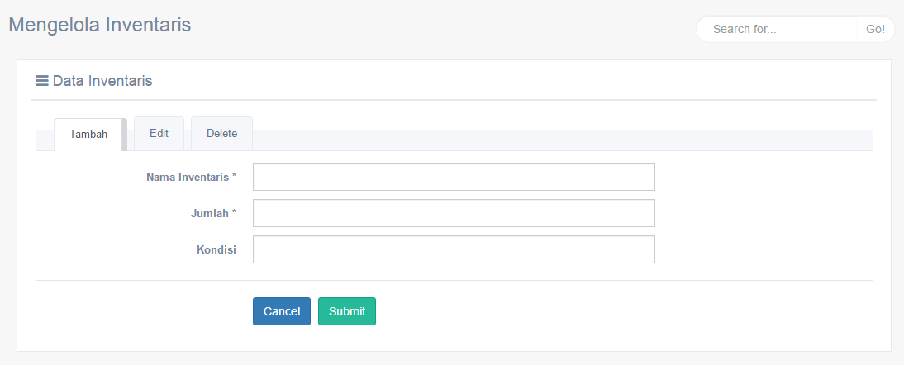

Gambar. 3.2.7.2-1 Layar menambah inventaris

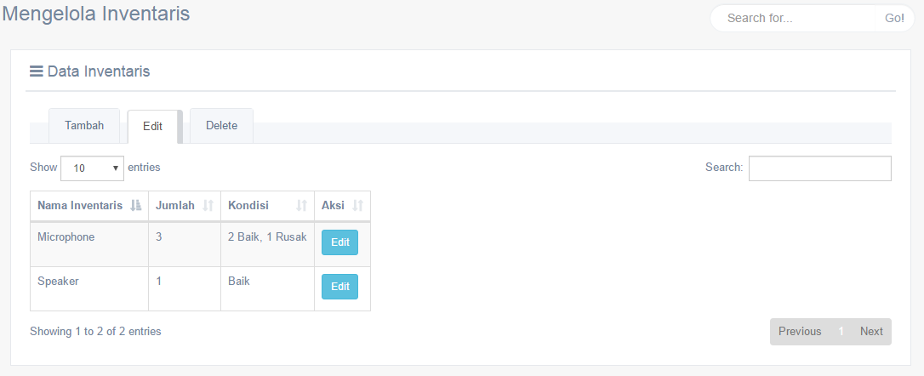

Gambar. 3.2.7.2-2 Layar daftar inventaris yang akan diedit

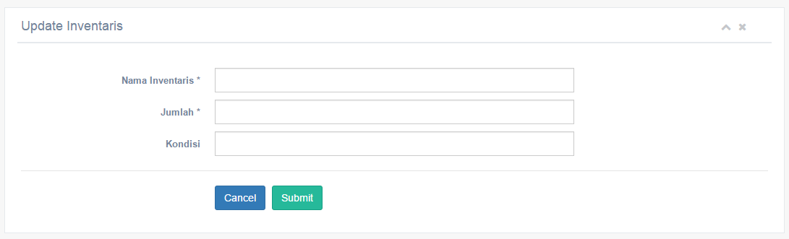

Gambar. 3.2.7.2-3 Layar isian untuk mengubah data inventaris

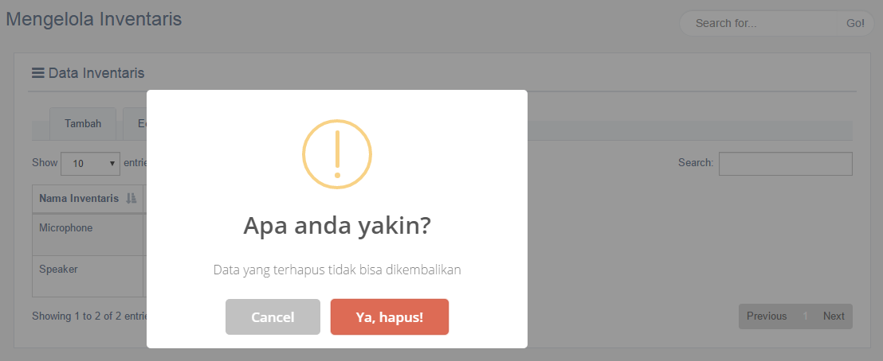

Gambar. 3.2.7.2-4 Layar menghapus data inventaris

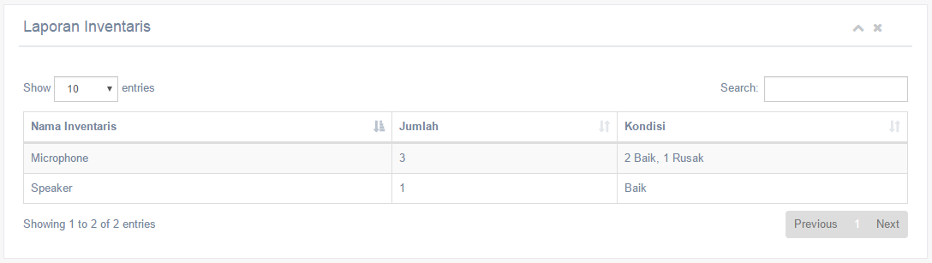

Gambar. 3.2.7.2-4 Layar menampilkan laporan inventaris

#### Spesifikasi Query

|  |  |  |
| --- | --- | --- |
| **ID Query** | **Deskripsi** | **Ekspresi Query** |
| QUE-13 | Menampilkan daftar inventaris | Select * from inventaris |

#### Spesifikasi Field Data Layar

|  |  |  |  |  |
| --- | --- | --- | --- | --- |
| **Label** | **Field** | **Tabel/**  **Query** | **Validasi** | **Keterangan** |
| namaInventaris | nama inventaris | Inventaris | NOT NULL | Text box untuk nama inventaris |
| jumlahInventaris | jumlah inventaris | Inventaris | NOT NULL, INTEGER | Text box untuk jumlah inventaris |
| kondisiInventaris | kondisi | Inventaris | NOT NULL | Text box untuk kondisi inventaris |
| cancelButton | button | Inventaris | - | Button cancel |
| submitButton | button | Inventaris | NOT NULL | Button Submit data |
| editButtonInventaris | button | Inventaris | NOT NULL | Button untuk aksi memilih data yang akan diedit |
| deleteButtonInventaris | button | Inventaris | NOT NULL | Button untuk aksi delete |

#### Spesifikasi Objek-Objek pada Layar

| **Id_Objek** | **Jenis** | **Keterangan** |
| --- | --- | --- |
| namaInventaris | text box | Text box untuk isian nama inventaris |
| jumlahInventaris | text box | Text box untuk isian jumlah inventaris |
| kondisiInventaris | text box | Text box untuk isian kondisi inventaris |
| cancelButton | button | Button untuk membatalkan menambahkan inventaris |
| submitButton | button | Button untuk mensubmit isian |

Tabel. 3.2.7.5-1 Tabel layar menambah inventaris

| **Id_Objek** | **Jenis** | **Keterangan** |
| --- | --- | --- |
| tabelEditInventaris | tabel | Tabel data hasil query QUE-13 |
| editButtonInventaris | button | Button untuk memilih data inventaris yang akan diedit |

Tabel. 3.2.7.5-2 Tabel layar daftar inventaris yang akan diedit

| **Id_Objek** | **Jenis** | **Keterangan** |
| --- | --- | --- |
| namaInventaris | text box | Text box untuk isian nama inventaris |
| jumlahInventaris | text box | Text box untuk isian jumlah inventaris |
| kondisiInventaris | text box | Text box untuk isian kondisi inventaris |
| cancelButton | button | Button untuk membatalkan menambahkan inventaris |
| submitButton | button | Button untuk mensubmit isian sesuai |

Tabel. 3.2.7.5-3 Tabel layar isian untuk mengubah data inventaris

| **Id_Objek** | **Jenis** | **Keterangan** |
| --- | --- | --- |
| tabelDeleteInventaris | tabel | Tabel data hasil query QUE-13 |
| deleteButtonInventaris | button | Button untuk memilih data inventaris yang akan dihapus dan mengaktifkan ALGO - 11 |
| cancelButton | button | Button untuk membatalkan menghapus data |
| yesConfirmDeleteButton | button | Button untuk konfirmasi “setuju” untuk menghapus data |

Tabel. 3.2.7.5-4 Tabel layar daftar inventaris yang akan dihapus

| **Id_Objek** | **Jenis** | **Keterangan** |
| --- | --- | --- |
| tabelLaporanInventaris | Tabel | Tabel data hasil query QUE-13 |

Tabel. 3.2.7.5-5 Tabel layar menampilkan laporan inventaris

#### Spesifikasi Proses/Algoritma

**<Id. Proses > : ALGO-11**

**Objek terkait : deleteButtonInventaris**

**Event : deleteButtonInventaris on click**

**Initial State (IS)**:

Sudah membuka pilihan mengelola inventaris

**Final State (FS)**:

Data pengurus terhapus

**Spesifikasi Proses/algoritma**:

Id_inventaris = deleteButtonInventaris.val()

If(confirm)

Then

//Mengirim id ke controller

If(successDelete)

Then

//Muncul pesan data sukses dihapus

Else

//Muncul pesan data gagal dihapus

End if

End if

### Modul Pengelolaan Pengumuman

#### Fungsi Modul

|  |  |  |  |
| --- | --- | --- | --- |
| No | Fungsi | Jenis | Tabel Terkait |
| 1. | Menambahkan pengumuman | Form Entry Tabular | Pengumuman |
| 2. | Mengubah pengumuman | Form Entry Tabular | Pengumuman |
| 3. | Menghapus pengumuman | Form dialog | Pengumuman |

#### Spesifikasi Layar Utama

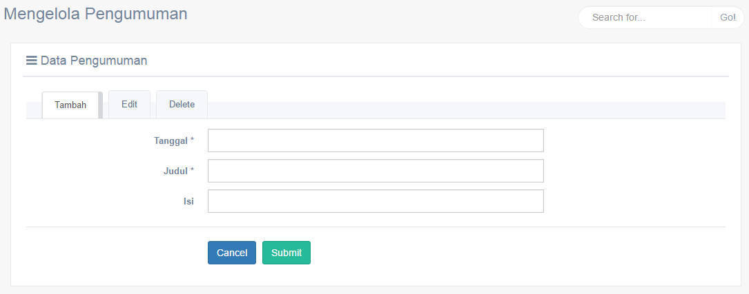

Gambar. 3.2.8.2-1 Layar menambah pengumuman

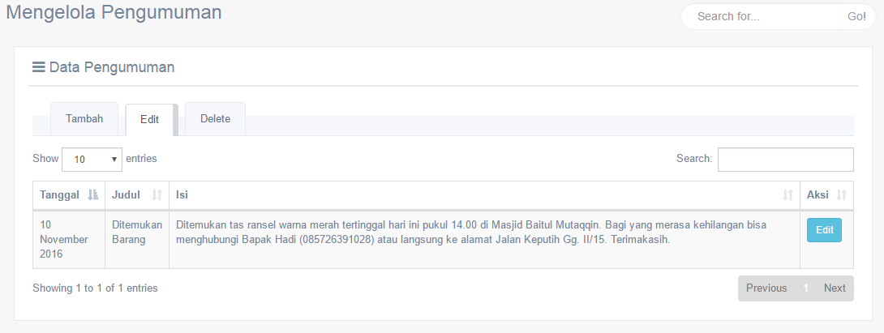

Gambar. 3.2.8.2-2 Layar pengumuman yang akan diedit

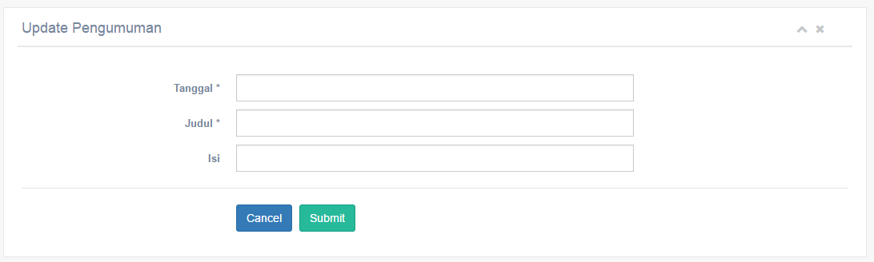

Gambar. 3.2.8.2-3 Layar isian untuk mengubah pengumuman

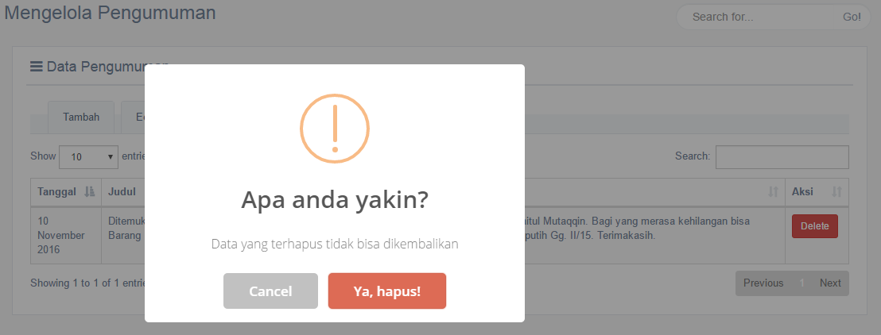

Gambar. 3.2.8.2-4 Layar menghapus data pengumuman

#### Spesifikasi Query

|  |  |  |
| --- | --- | --- |
| **ID Query** | **Deskripsi** | **Ekspresi Query** |
| QUE-14 | Menampilkan daftar pengumuman | Select * from pengumuman |

#### Spesifikasi Field Data Layar

|  |  |  |  |  |
| --- | --- | --- | --- | --- |
| **Label** | **Field** | **Tabel/**  **Query** | **Validasi** | **Keterangan** |
| tanggalPengumuman | tanggal | Pengumuman | NOT NULL | Text box untuk tanggal pengumuman |
| judulPengumuman | judul | Pengumuman | NOT NULL | Text box untuk judul pengumuman |
| isiPengumuman | isi | Pengumuman | NOT NULL | Text box untuk isi pengumuman |
| cancelButton | button | Pengumuman | - | Button cancel |
| submitButton | button | Pengumuman | NOT NULL | Button Submit data |
| editButtonPengumuman | button | Pengumuman | NOT NULL | Button untuk aksi memilih data yang akan diedit |
| deleteButtonPengumuman | button | Pengumuman | NOT NULL | Button untuk aksi delete |

#### Spesifikasi Objek-Objek pada Layar

| **Id_Objek** | **Jenis** | **Keterangan** |
| --- | --- | --- |
| tanggalPengumuman | text box | Text box untuk tanggal pengumuman |
| judulPengumuman | text box | Text box untuk judul pengumuman |
| isiPengumuman | text box | Text box untuk isi pengumuman |
| cancelButton | button | Button untuk membatalkan menambahkan pengumuman |
| submitButton | button | Button untuk mensubmit isian |

Tabel. 3.2.8.5-1 Tabel layar menambah pengumuman

| **Id_Objek** | **Jenis** | **Keterangan** |
| --- | --- | --- |
| tabelEditPengumuman | tabel | Tabel data hasil query QUE-14 |
| editButtonPengumuman | button | Button untuk memilih data pengumuman yang akan diedit |

Tabel. 3.2.8.5-2 Tabel layar daftar pengurus yang akan diedit

| **Id_Objek** | **Jenis** | **Keterangan** |
| --- | --- | --- |
| tanggalPengumuman | text box | Text box untuk tanggal pengumuman |
| judulPengumuman | text box | Text box untuk judul pengumuman |
| isiPengumuman | text box | Text box untuk isi pengumuman |
| cancelButton | button | Button untuk membatalkan menambahkan pengurus |
| submitButton | button | Button untuk mensubmit isian sesuai |

Tabel. 3.2.8.5-3 Tabel layar isian untuk mengubah data pengumuman

| **Id_Objek** | **Jenis** | **Keterangan** |
| --- | --- | --- |
| tabelDeletePengumuman | tabel | Tabel data hasil query QUE-14 |
| deleteButtonPengumuman | button | Button untuk memilih data pengurus yang akan dihapus dan mengaktifkan ALGO-12 |
| cancelButton | button | Button untuk membatalkan menghapus data pengumuman |
| yesConfirmDeleteButton | button | Button untuk konfirmasi “setuju” untuk menghapus data |

Tabel. 3.2.8.5-4 Tabel layar daftar pengurus yang akan dihapus

#### Spesifikasi Proses/Algoritma

**<Id. Proses > : ALGO-12**

**Objek terkait : deleteButtonPengumuman**

**Event : deleteButtonPengumuman on click**

**Initial State (IS)**:

Sudah membuka pilihan mengelola pengumuman

**Final State (FS)**:

Data pengurus terhapus

**Spesifikasi Proses/algoritma**:

Id_pengumuman = deleteButtonPengumuman.val()

If(confirm)

Then

//Mengirim id ke controller

If(successDelete)

Then

//Muncul pesan data sukses dihapus

Else

//Muncul pesan data gagal dihapus

End if

End if

### Modul Acara Pengajian

#### Fungsi Modul

|  |  |  |  |
| --- | --- | --- | --- |
| No | Fungsi | Jenis | Tabel Terkait |
| 1. | Menambahkan acara pengajian | Form Entry Tabular | Acara_pengajian |
| 2. | Mengubah acara pengajian | Form Entry Tabular | Acara_pengajian |
| 3. | Menghapus acara pengajian | Form dialog | Acara_pengajian |
| 4. | Menampilkan laporan jadwal pengajian | Report Master-Detail | Acara_pengajian |

#### Spesifikasi Layar Utama

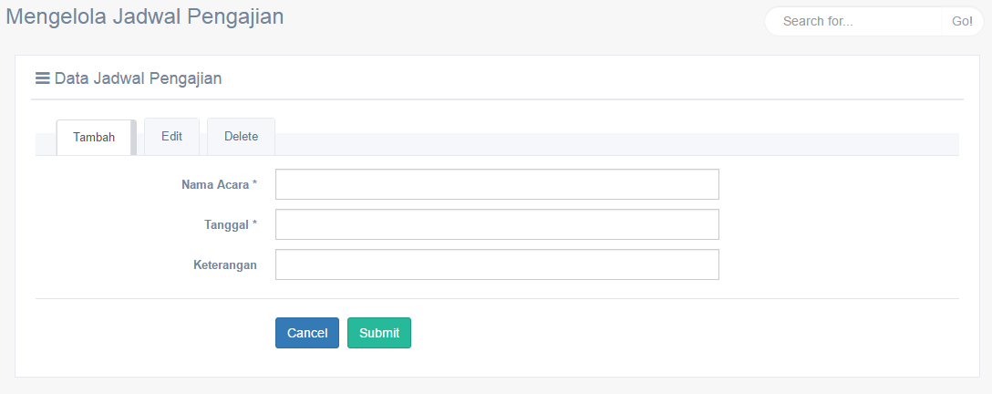

Gambar. 3.2.9.2-1 Layar menambah jadwal pengajian

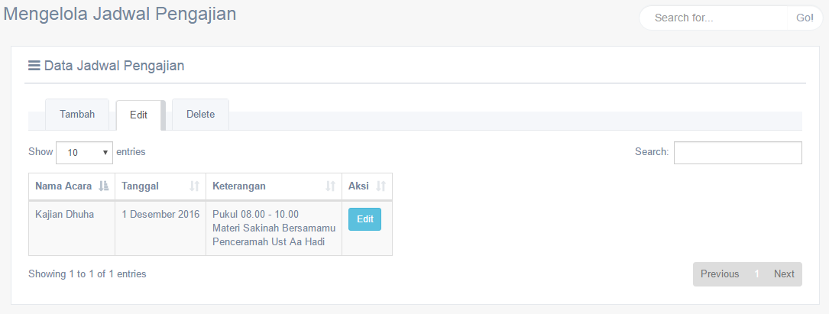

Gambar. 3.2.9.2-2 Layar jadwal pengajian yang akan diedit

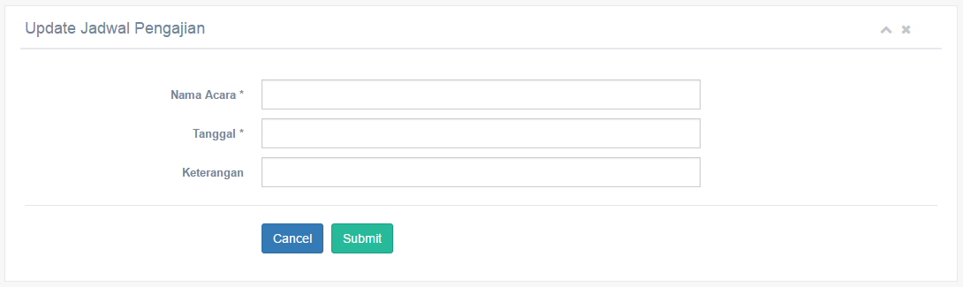

Gambar. 3.2.9.2-3 Layar isian untuk mengubah jadwal pengajian

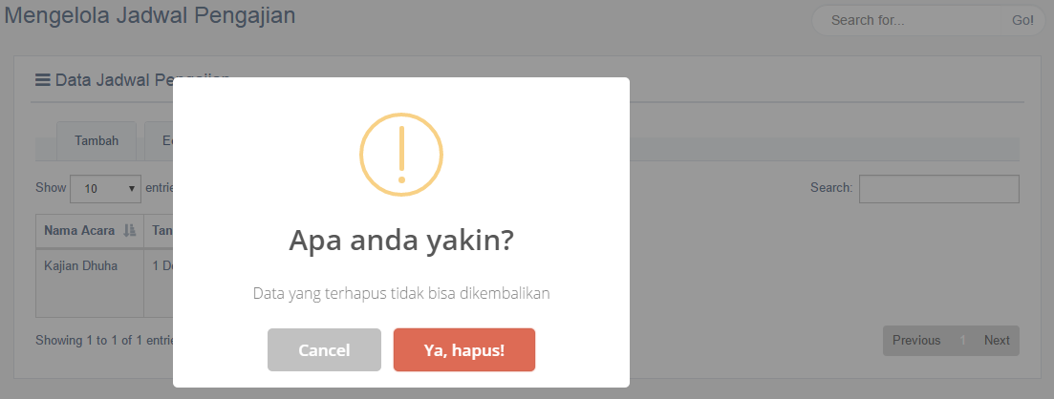

Gambar. 3.2.9.2-4 Layar menghapus jadwal pengajian

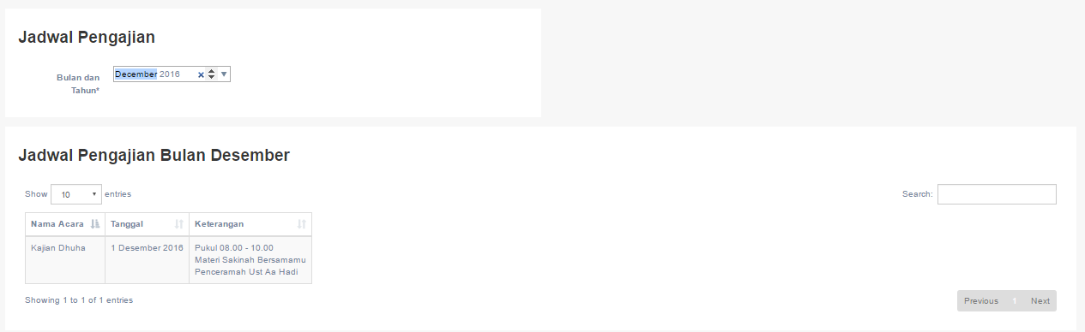

**Gambar. 3.2.9.2-4 Layar menampilkan jadwal pengajian**

#### Spesifikasi Query

|  |  |  |
| --- | --- | --- |
| **ID Query** | **Deskripsi** | **Ekspresi Query** |
| QUE-15 | Menampilkan jadwal pengajian | Select * from Acara_pengajian |

#### Spesifikasi Field Data Layar

|  |  |  |  |  |
| --- | --- | --- | --- | --- |
| **Label** | **Field** | **Tabel/**  **Query** | **Validasi** | **Keterangan** |
| namaAcaraPengajian | nama acara | Acara_pengajian | NOT NULL | Text box untuk nama acara pengajians |
| tanggalAcaraPengajian | tanggal | Acara_pengajian | NOT NULL, INTEGER | Text box untuk tanggal acara pengajian |
| keteranganAcaraPengajian | keterangan | Acara_pengajian | NOT NULL | Text box untuk keterangan acara pengajian |
| cancelButton | button | Acara_pengajian | - | Button cancel |
| submitButton | button | Acara_pengajian | NOT NULL | Button Submit data |
| editButton acara pengajian | button | Acara_pengajian | NOT NULL | Button untuk aksi memilih data yang akan diedit |
| deleteButtonAcaraPengajian | button | Acara_pengajian | NOT NULL | Button untuk aksi delete |

#### Spesifikasi Objek-Objek pada Layar

| **Id_Objek** | **Jenis** | **Keterangan** |
| --- | --- | --- |
| namaAcaraPengajian | text box | Text box untuk nama acara pengajians |
| tanggalAcaraPengajian | text box | Text box untuk tanggal acara pengajian |
| keteranganAcaraPengajian | text box | Text box untuk keterangan acara pengajian |
| cancelButton | button | Button untuk membatalkan menambahkan acara pengajian |
| submitButton | button | Button untuk mensubmit isian |

Tabel. 3.2.9.5-1 Tabel layar menambah acara pengajian

| **Id_Objek** | **Jenis** | **Keterangan** |
| --- | --- | --- |
| tabelEditInventaris | tabel | Tabel data hasil query QUE-07 |
| editButtonInventaris | button | Button untuk memilih data inventaris yang akan diedit |

Tabel. 3.2.9.5-2 Tabel layar acara pengajian yang akan diedit

| **Id_Objek** | **Jenis** | **Keterangan** |
| --- | --- | --- |
| namaAcaraPengajian | text box | Text box untuk nama acara pengajians |
| tanggalAcaraPengajian | text box | Text box untuk tanggal acara pengajian |
| keteranganAcaraPengajian | text box | Text box untuk keterangan acara pengajian |
| cancelButton | button | Button untuk membatalkan menambahkan inventaris |
| submitButton | button | Button untuk mensubmit isian sesuai |

Tabel. 3.2.9.5-3 Tabel layar isian untuk mengubah acara pengajian

| **Id_Objek** | **Jenis** | **Keterangan** |
| --- | --- | --- |
| tabelDeleteAcaraPengajian | tabel | Tabel data hasil query QUE-09 |
| deleteButtonAcaraPengajian | button | Button untuk memilih data inventaris yang akan dihapus dan mengaktifkan ALGO-09 |
| cancelButton | button | Button untuk membatalkan menghapus data |
| yesConfirmDeleteButton | button | Button untuk konfirmasi “setuju” untuk menghapus data |

Tabel. 3.2.9.5-4 Tabel layar acara pengajian yang akan dihapus

| **Id_Objek** | **Jenis** | **Keterangan** |
| --- | --- | --- |
| tabelJadwalPengajian | Tabel | Tabel data hasil query QUE-09 |

Tabel. 3.2.9.5-5 Tabel layar menampilkan Jadwal Pengajian

#### Spesifikasi Proses/Algoritma

**<Id. Proses > : ALGO-13**

**Objek terkait : deleteButtonJadwalPengajian**

**Event : deleteButtonJadwalPengajian on click**

**Initial State (IS)**:

Sudah membuka pilihan mengelola Jadwal Pengajian

**Final State (FS)**:

Data pengurus terhapus

**Spesifikasi Proses/algoritma**:

Id_acara_pengajian = deleteButtonJadwalPengajian.val()

If(confirm)

Then

//Mengirim id ke controller

If(successDelete)

Then

//Muncul pesan data sukses dihapus

Else

//Muncul pesan data gagal dihapus

End if

End if

## Matriks Kerunutan

| **ID Kebutuhan** | **Modul** | **Keterangan** |
| --- | --- | --- |
| FR-01 | Modul 1 (1.1) | Mendaftar donatur takjil |
| FR-02 | Modul 1 (1.2) | Melihat pendaftar donatur takjil |
| FR-03 | Modul 2 | Mengelola Data Pengurus masjid |
| FR-04 | Modul 3 (3.1) | Mengelola data imam |
| FR-05 | Modul 3 (3.2) | Mengelola Jadwal Imam |
| FR-06 | Modul 3 (3.3) | Melihat laporan imam |
| FR-07 | Modul 4 (4.1) | Mengelola keuangan |
| FR-08 | Modul 4 (4.2) | Melihat rekapitulasi keuangan |
| FR-09 | Modul 4 (4.3) | Melihat laporan keuangan |
| FR-10 | Modul 5 (5.1) | Mengelola penerima zakat |
| FR-11 | Modul 5 (5.2) | Megelola pemberi zakat |
| FR-12 | Modul 5 (5.3) | Melihat laporan zakat |
| FR-13 | Modul 6 (6.1) | Mengelola pemberi qurban |
| FR-14 | Modul 6 (6.2) | Mengelola penerima qurban |
| FR-15 | Modul 6 (6.3) | Melihat laporan qurban |
| FR-16 | Modul 7 (7.1) | Mengelola data inventaris |
| FR-17 | Modul 7 (7.2) | Melihat laporan inventaris |
| FR-18 | Modul 8 | Mengelola pengumuman |
| FR-19 | Modul 9 (9.1) | Mengelola acara pengajian |
| FR-20 | Modul 9 (9.2) | Melihat jadwal pengajian |